**Trabajo Práctico Final de Diploma 2020**

**Materia:** Trabajo de Diploma I.

**Nombre del Sistema:** Producción Textil.

**Alumno:** Sasso Patricio.

**Localización:** Centro.

**Curso:** 3er. Año.

**Comisión:** A.

**Turno:** Mañana.

**Año de Cursada:** 2020.

**Docente:** Ghigliani Leonardo.

Índice

G00. Descripción Global del Producto. 7

G01. Propósito. 7

G02. Descripción funcional del producto y Alcance. 7

G03. Definiciones, Acrónimos y Abreviaciones. 8

G04. Descripción de personas participantes en el desarrollo del sistema y los usuarios (Roles). 9

G05. Otros Requisitos. 9

G06. Diagrama de clases parcial de todos los módulos implementados. 10

G07. Modelo de datos parcial de todos los módulos implementados. 11

N00. Proceso de Negocios. 12

N01. Especificación funcional por proceso de Negocio. 12

[ 01 ] - [ Elaborar Producto ] 12

[ 02 ] - [ Gestionar Producción ] 15

N02. Especificaciones de caso de uso. 18

[ 01 ] - [ Ingresar hilado ] 18

[ 04 ] - [ Tejer Hilado ] 22

[ 08 ] - [ Teñir tela ] 29

[ 09 ] - [ Cortar tela ] 36

[ 13 ] - [ Confeccionar prenda ] 43

[ 14 ] - [ Registrar pedido] 49

[ 15 ] - [ Solicitar producto] 55

[ 16 ] - [ Gestionar producción ] 60

[ 23 ] - [ Dar Permiso ] 65

[ 24 ] - [ Quitar Permisos ] 69

[ 25 ] - [ Iniciar sesión ] 73

[ 26 ] - [ Cerrar sesión ] 77

T00. Documentos de aspectos técnicos que provee el sistema de información. 81

T01. Arquitectura Base. 81

T02. Gestión de Log In / Log Out del Sistema. 87

T03. Gestión de Encriptado. 88

T04. Gestión de Perfiles de Usuario. 89

T05. Gestión de Múltiples Idiomas. 90

T06. Gestión de Bitácora y Control de cambios. 91

T07. Gestión de Backup. 93

T08. Gestión de Dígitos Verificadores. 94

A00. Características y funcionalidades adicionales. 96

A01. Instalador. 96

A02. Informe y exportación en PDF. 96

A03. Serialización. 96

D00. Documentación Adicional. 97

D01. Manual de Instalación. 97

**1.** **Instalación de la Aplicación** 97

**2.** **Descomprimir el programa** 97

**3.** **Instalar SQL Server** 97

**4.** **Instalación del programa** 100

D02. Ayuda en línea. 102

D03. Material de apoyo al usuario final. 103

**1.** **Acceso al sistema.** 103

**2.** **Inicio de sesión.** 103

**3.** **Pantalla de Inicio.** 104

**4.** **Área de Tejido** 104

**a.** **Ingreso de Hilado** 105

**b.** **Modificación de Hilado** 105

**c.** **Eliminación de Hilado** 106

**d.** **Tejido** 106

**e.** **Solicitar Hilado** 107

**5.** **Área de Teñido** 108

**a.** **Ingreso de Tela** 108

**b.** **Modificación de Tela** 109

**c.** **Eliminación de Tela** 109

**d.** **Ingreso de Tinte** 110

**e.** **Modificación de Tinte** 110

**f.** **Eliminación de Hilado** 111

**g.** **Teñido** 111

**h.** **Solicitar Tela** 112

**i.** **Solicitar Tinte** 113

**6.** **Área de Corte** 114

**a.** **Ingreso de Tela** 114

**b.** **Modificación de Tela** 115

**c.** **Eliminación de Tela** 115

**d.** **Cortado** 116

**e.** **Solicitar Tela** 117

**7.** **Área de Confección** 118

**a.** **Ingreso de Prenda** 118

**b.** **Modificación Prenda** 119

**c.** **Eliminación de Prenda** 119

**d.** **Confeccionado** 120

**e.** **Solicitar Prenda** 121

**8.** **Gestión de Producción** 122

**a.** **Crear Pedido de Producción** 122

**b.** **Eliminar Pedido de Producción** 123

**c.** **Agregar Producto a un Pedido de Producción** 123

**d.** **Quitar Producto a un Pedido de Producción** 124

**e.** **Aplicar Recomendaciones del sistema** 124

**9.** **Gestión de Usuario** 125

**a.** **Ingreso de Usuario** 125

**b.** **Modificación de Usuario** 126

**c.** **Eliminación de Usuario** 126

**10.** **Gestión de Roles** 127

**a.** **Ingreso de Rol** 127

**b.** **Modificación de Rol** 128

**c.** **Eliminación de Rol** 128

**d.** **Agregar Permiso a un Rol** 129

**e.** **Quitar Permiso a un Rol** 129

**11.** **Módulos Técnicos** 130

**a.** **Gestión de bitácora** 130

**b.** **Cambio de Idioma** 130

**c.** **Backup de la Base de Datos** 131

**d.** **Restore de la Base de Datos** 131

**e.** **Control de cambios** 132

P00. Especificación de Casos de Prueba. 133

P01. Pruebas Unitarias. 133

[ 01 ] – [ Login de Usuario Válido ] 133

[ 02 ] – [ Login con parámetros vacíos ] 133

[ 03 ] – [ BuscarNombreUsuario con parámetros vacíos ] 134

[ 04 ] – [ AltaProducto con parámetro nulo ] 134

[ 05 ] – [ BuscarFecha como parámetro Hola ] 134

P02. Pruebas de Integración. 135

[ 01 ] – [ Prueba de Tejido ] 135

[ 02 ] – [ Prueba de Teñido ] 136

[ 03 ] – [ Prueba de Modificar Prenda ] 137

[ 04 ] – [ Prueba de confección ] 138

**Historial de Revisión.**

|  |  |  |  |
| --- | --- | --- | --- |
| **Fecha** | **Versión** | **Autor** | **Descripción** |
| 30/05/2019 | 1 | Sasso Patricio | Planteo de ideas. |
| 27/06/2019 | 2 | Sasso Patricio | Replanteo del punto 1.3. Planteo de plantillas de caso de uso. |
| 11/07/2019 | 3 | Sasso Patricio | Corrección de plantillas de caso de uso. |
| 03/10/2019 | 4 | Sasso Patricio | Corrección de plantillas de caso de uso. Desarrollo de diagramas de clases y diagramas de secuencia. |
| 31/10/2019 | 5 | Sasso Patricio | Corrección de casos de uso. Desarrollo de pantallas, diagramas de secuencia detallados y DER de cada caso de uso. |
| 04/05/2020 | 6 | Sasso Patricio | Readaptación de la carpeta al formato 2020. Desarrollo de proceso de negocios. Inclusión de casos de uso Iniciar y Cerrar sesión corregidos. |
| 18/05/2020 | 7 | Sasso Patricio | Desarrollo completo de los CU 4, 20 y 21. Corrección de procesos de negocios. |
| 22/06/2020 | 8 | Sasso Patricio | Corrección del CU 21, corrección del desarrollo del diagrama de clases en capas y corrección del proceso de negocios 1. |
| 06/07/2020 | 9 | Sasso Patricio | Corrección de proceso de negocios, actualización de casos de uso implementados. |
| 13/07/2020 | 10 | Sasso Patricio | Corrección de proceso de negocio, actualización de casos de uso implementados. |
| 21/09/2020 | 11 | Sasso Patricio | Actualización de caso de uso, desarrollo de módulos técnicos. |
| 25/10/2020 | 12 | Sasso Patricio | Implementación del proceso de negocio N2, actualización de casos de uso y creación de un instalador. |
| 16/11/2020 | 13 | Sasso Patricio | Implementación de pruebas unitarias e integrados. Desarrollo de manual de instalación y manual de usuario. Implementación de patrón Composite para los permisos de usuarios. |

# G00. Descripción Global del Producto.

El ambiente elegido es una fábrica productora de indumentaria, donde haremos énfasis en el área productiva. En este ambiente se compra el hilado para transformarlo en tela la cual es puesta bajo los procesos de teñido y corte para luego volverse prendas, luego deben ser confeccionadas pasando así a estar terminadas y listas para ser vendidas.

# G01. Propósito.

El propósito es proveer al cliente de un interfaz para que pueda, mejorar el sistema de control de stock y reducir los gastos y tiempos de producción, además de aportar información necesaria para ayudar a la toma de decisiones sobre qué recursos comprar, cuando producir, todo esto en base a la información brindada por las operaciones realizadas por los usuarios en el programa, las cuales se irán recopilando, dando así una visión cada vez más certera.

# G02. Descripción funcional del producto y Alcance.

El alcance principalmente se encuentra en el área de producción, ya que esta zona es la involucrada a los cambios propuestos.

Estará compuesta por los siguientes casos de uso:

1. Ingresar hilado.

2. Modificar hilado.

3. Eliminar hilado.

4. Tejer hilado.

5. Ingresar tela.

6. Modificar tela.

7. Eliminar tela.

8. Teñir tela.

9. Cortar tela.

10. Ingresar prenda.

11. Modificar prenda.

12. Eliminar prenda.

13. Confeccionar prenda.

14. Registrar pedido.

15. Solicitar producto.

16. Gestionar producción.

17. Ingresar producto.

18. Modificar producto.

19. Eliminar producto.

20. Ingresar Usuario.

21. Modificar Usuario.

22. Eliminar Usuario.

23. Dar Permisos.

24. Quitar Permisos.

25. Iniciar Sesión.

26. Cerrar Sesión.

27. Dar de Alta Rol.

28. Modificar Rol.

29. Dar de Baja Rol.

El producto tendrá funciones como ayudar a los costureros a conocer cuánto tiempo tarda en hilar y qué cantidad, esto también se ve aplicado al teñido de las telas, al corte de telas y a la confección de prendas. El programa especificará cuanto colorante se necesita para llegar al resultado deseado durante el teñido. Además, permite llevar el control de los recursos comenzando este desde el momento en el que se teja el hilado, hasta que la prenda terminada esté lista para ser vendida. Cada vez que el hilado se vaya transformando este pasará a formar parte de otras secciones de producción las cuales contarán cada una con su propio stock.

El programa le otorga acceso al usuario a la información obtenida durante su uso, con el objetivo de facilitar la toma de decisiones para este. Un ejemplo es que a lo largo de su uso el programa genera un promedio de pedidos mensuales por tipo de prenda y, junto a otros parámetros como la proximidad a la siguiente estación del año o los costos de producción, detallan una recomendación con la cual el usuario pueda contar al momento de decidir cuantas prendas realizar

# G03. Definiciones, Acrónimos y Abreviaciones.

**Definiciones:**

*Prenda:* Cada una de las piezas que forman una prenda terminada.

*Prenda Terminada:* Se refiere a ropa (camisetas, pantalones, suspensores, etc.).

*Descrudar:* Tratamiento que tiene como objetivo la eliminación de las impurezas de origen natural de las fibras que componen la tela, obteniendo fibras con mayor grado de blanco y más susceptibles al agua, necesario para tintar.

*Confeccionar:* Unión de prendas.

**Acrónimos:**

**Abreviaturas:**

# G04. Descripción de personas participantes en el desarrollo del sistema y los usuarios (Roles).

Participantes del Proyecto:

|  |  |  |
| --- | --- | --- |
| **Nombre** | **Descripción** | **Responsabilidad** |
| Patricio Sasso | Creador del sistema. | Diseñar y Programar. |

Usuarios del Sistema:

|  |  |  |
| --- | --- | --- |
| **Nombre** | **Rol** | **Acceso** |
| Operario | Empleado | Administrar stock de productos, solicitar materiales, tejer, teñir, cortar y confeccionar |
| Gerente | Gerente | Lo mismo que el operario, pero además puede consultar información, registrar pedidos y gestionar producción. |
| Administrador | Administrador | Lo mismo que el gerente, pero además puede administrar usuarios y modificar los roles de los usuarios. |

# G05. Otros Requisitos.

# G06. Diagrama de clases parcial de todos los módulos implementados.

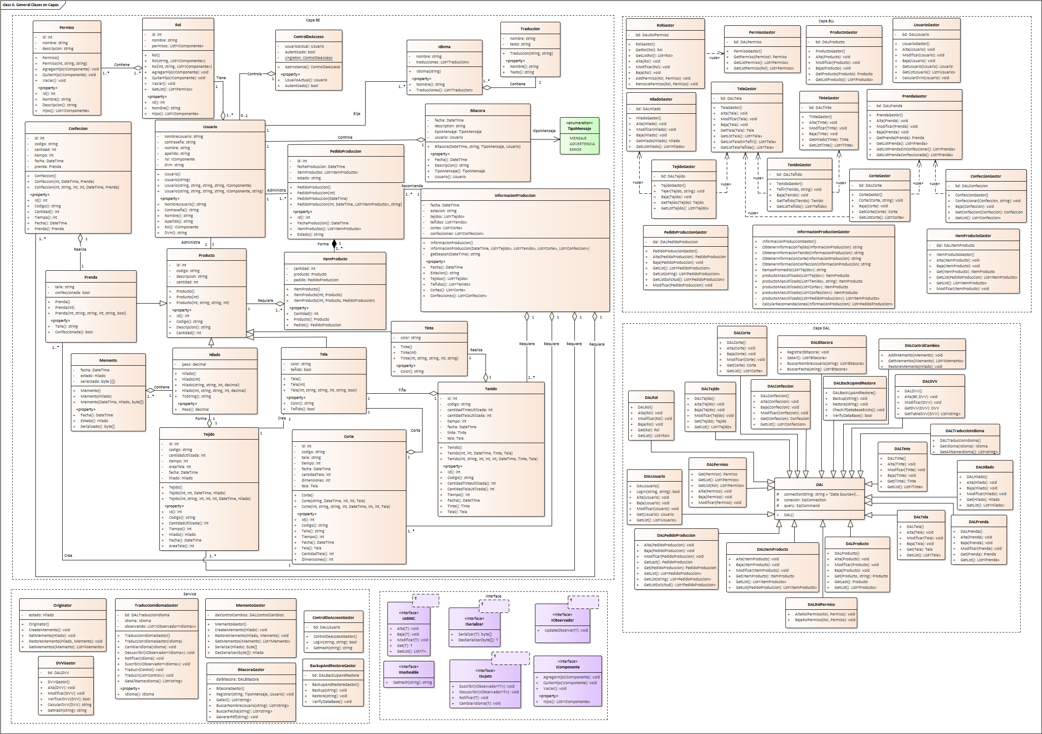

# G07. Modelo de datos parcial de todos los módulos implementados.

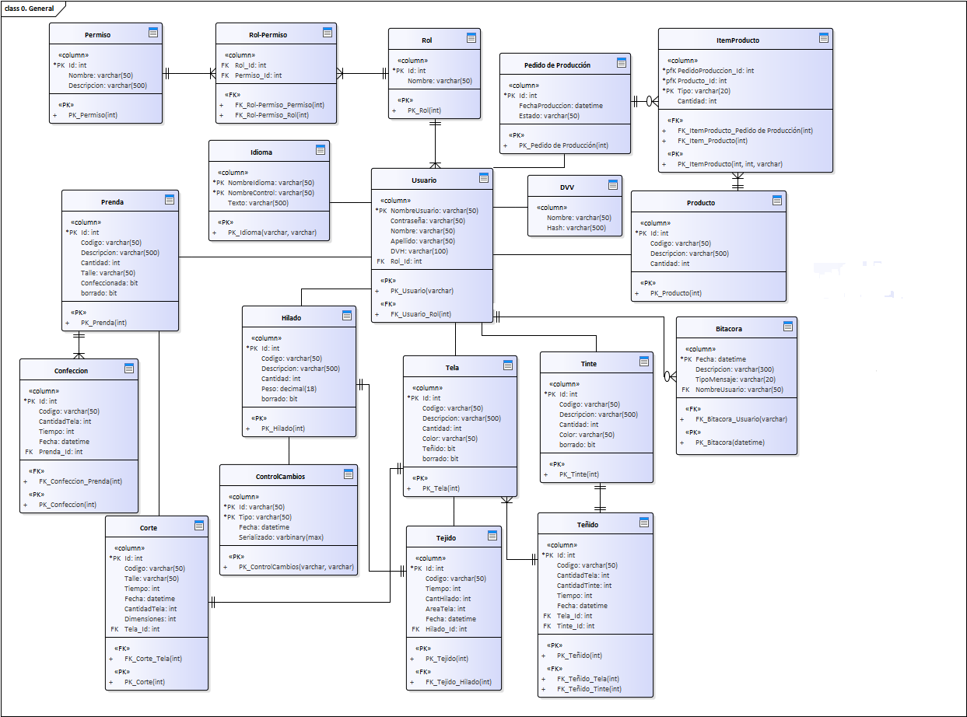

# N00. Proceso de Negocios.

# N01. Especificación funcional por proceso de Negocio.

## [ 01 ] - [ Elaborar Producto ]

**Revisión actual [R7] – [ 16/11/2020 ]**

1. **Identificación de Roles intervinientes.**

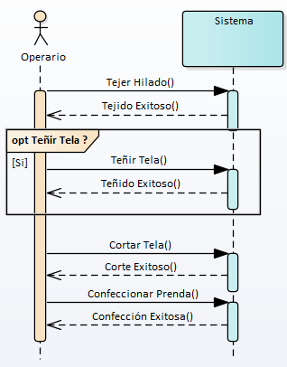

1. **Descripción funcional del proceso: Entrada / Comportamiento / Salida.**

**Entrada:** El proceso de negocio es iniciado por el usuario, quién tiene el objetivo final de producir una o más prendas de ropa.

**Comportamiento:** El usuario comienza a tejer hilado, una vez tejido el usuario tiene que decidir si teñir o no las telas, independientemente de la decisión, el usuario pasa al corte de las telas para finalmente confeccionarlas. En las secciones de tejido, teñido, corte y confección, es posible que no haya elementos de trabajo suficientes, en estos casos el usuario tiene que solicitar materiales.

**Salida:** Sucede cuando la confección finaliza y existe una prenda terminada. Otro caso de salida es cuando se solicitan materiales, debido a que para finalizar producción de esa prenda terminada hay que esperar a que los materiales sean agregados a sus áreas de stock correspondientes.

1. **Diagrama de Proceso.**

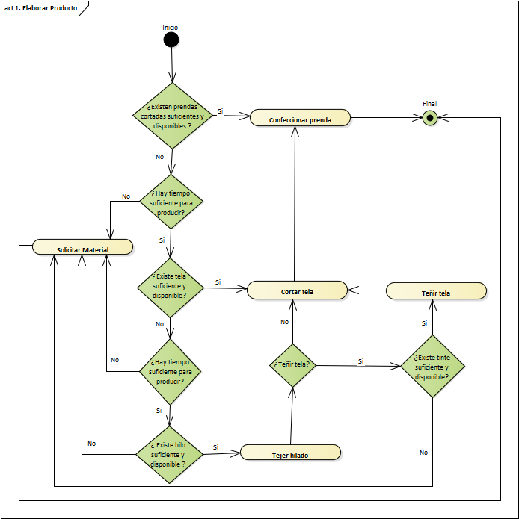

1. **Modelo Conceptual.**

[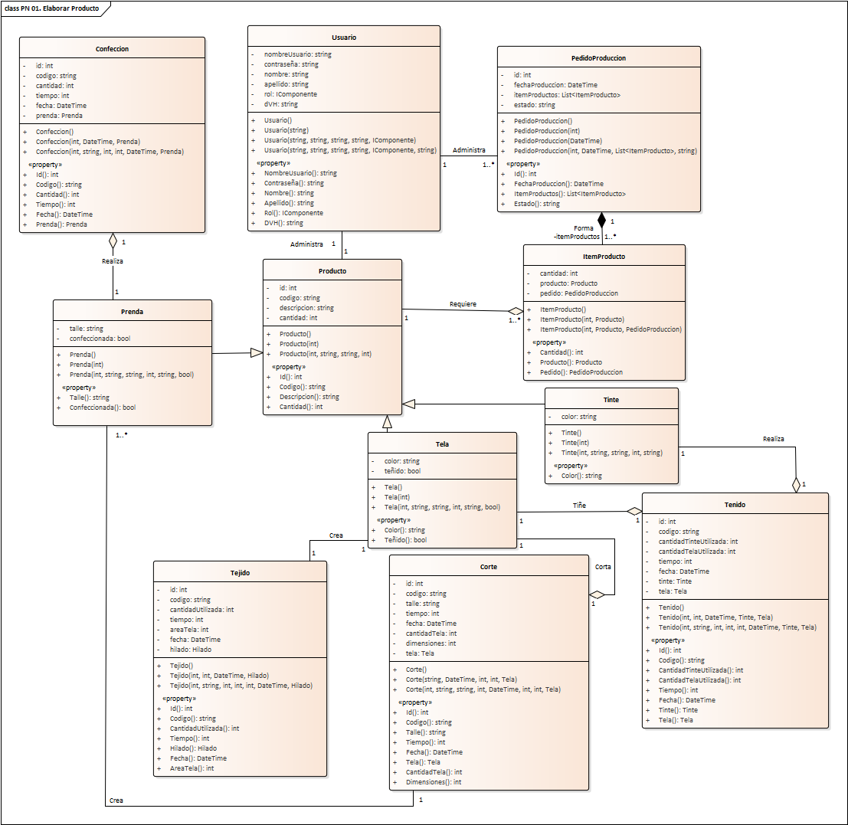](N01.%20Proceso%20de%20Negocio/PN%201%20Elaborar%20Producto/PN%201%20Elaborar%20Producto%20Clases.bmp)

## [ 02 ] - [ Gestionar Producción ]

**Revisión actual [R7] – [ 16/11/2020 ]**

1. **Identificación de Roles intervinientes.**

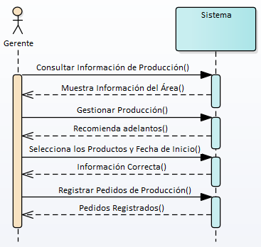

1. **Descripción funcional del proceso: Entrada / Comportamiento / Salida.**

**Entrada:** El proceso de negocio es iniciado por el usuario, que desea administrar los datos de producción.

**Comportamiento:** El usuario desea conocer información sobre el área de producción, según esta información decide si gestionar el área, luego, en base a la recomendación del sistema, el usuario decide qué productos adelantar y cuando hacerlo, para que finalmente sus decisiones sean registran en el sistema como pedidos de producción.

**Salida:** Sucede cuando la gestión propuesta por el usuario es exitosamente registrada como uno o más pedidos en el sistema.

1. **Diagrama de Proceso.**

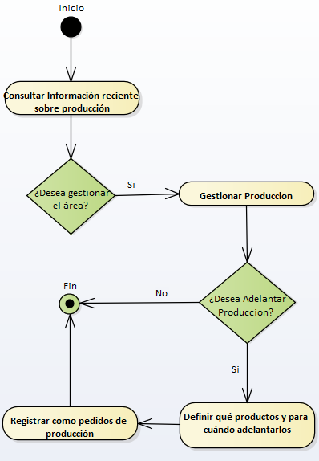

1. **Modelo Conceptual.**



# N02. Especificaciones de caso de uso.

## [ 01 ] - [ Ingresar hilado ]

**Revisión actual [R12] – [ 16/11/2020 ]**

1. Gráfico del caso de uso

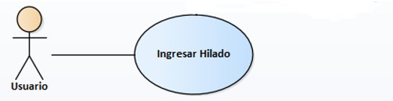

1. Objetivos

El objetivo del caso de uso es añadir al stock de hilado un nuevo tipo de hilo.

1. Disparadores

Usuario que desea agregar un nuevo hilado a stock.

1. Descripción analítica

|  |  |
| --- | --- |
| **ID Y NOMBRE:** | 1. Ingresar hilado. |
| **ESTADO:** | En desarrollo. |
| **DESCRIPCIÓN:** Permite agregar nuevo hilado a stock. | |
| **ACTOR PRINCIPAL:** Usuario. | |
| **ACTORES SECUNDARIOS: -** | |
| **PRECONDICIONES:** El usuario debe estar logeado. | |
| **PUNTOS DE EXTENSIÓN:** - | |
| **CONDICIÓN:** - | |
| **ESCENARIO PRINCIPAL:**   1. El usuario en el área de hilado selecciona el botón de dar de alta hilado. 2. El sistema solicita código, descripción, tipo, peso en kilogramos y cantidad en metros del hilado. 3. El usuario ingresa los datos correspondientes. 4. El sistema informa al usuario que el hilado ingresó correctamente y muestra el stock de hilado. | |
| **FLUJOS ALTERNATIVO:**  3.1. El sistema informa al usuario que el código ya existe. | |
| **POSTCONDICIONES:** El área de stock de hilado incluirá el nuevo hilado con los valores especificados por el usuario. | |

1. Diagrama de clases

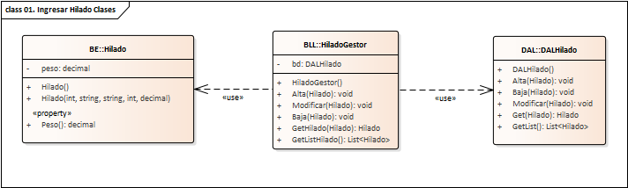

6) Diagrama de secuencia

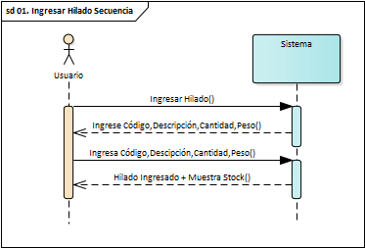

1. Diagrama de secuencia detallado

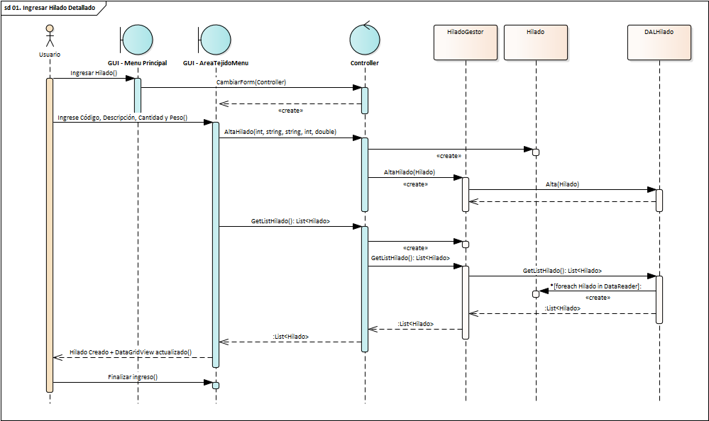

1. DER

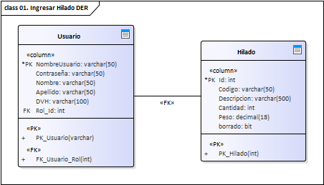

1. Pantalla

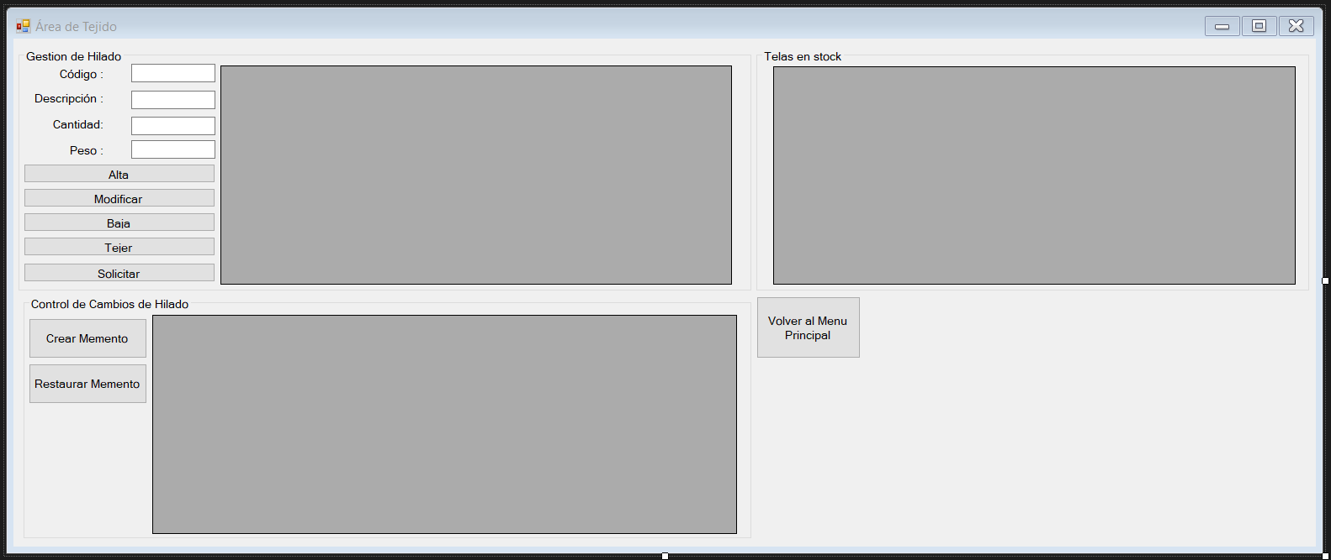

## [ 04 ] - [ Tejer Hilado ]

**Revisión actual [R7] – [ 16/11/2020 ]**

1. Gráfico del caso de uso

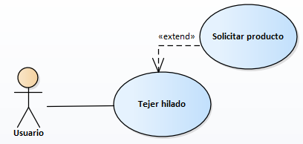

1. Objetivos

El objetivo del caso de uso es el de unir hilado a través del tejido para dar como resultado tela.

1. Disparadores

El usuario desea tejer hilado.

1. Descripción analítica

|  |  |
| --- | --- |
| **ID Y NOMBRE:** | 4. Tejer hilado |
| **ESTADO:** | En desarrollo. |
| **DESCRIPCIÓN:** Permite al usuario tejer hilado para producir tela. | |
| **ACTOR PRINCIPAL:** Usuario. | |
| **ACTORES SECUNDARIOS: -** | |
| **PRECONDICIONES:** El usuario debe estar logeado. | |
| **PUNTOS DE EXTENSIÓN:** 15. Solicitar producto. | |
| **CONDICIÓN:** Cuando el stock no sea suficiente y el cliente decida solicitar la extensión. | |
| **ESCENARIO PRINCIPAL:**   1. El usuario selecciona la acción de tejer hilado. 2. El sistema solicita al usuario que seleccione un hilado. 3. El usuario selecciona el hilado. 4. El sistema toma el hilado seleccionado por el usuario y le consulta al usuario la cantidad a tejer y cuál será el código de la tela resultante y su área en centímetros cuadrados. 5. El usuario ingresa la cantidad de hilado a tejer, el código de la tela resultante y su área en centímetros cuadrados. 6. El sistema informa al usuario el comienzo del proceso de tejido. | |
| **FLUJOS ALTERNATIVO:**  5.1. El sistema informa que la cantidad de tela ingresada no es suficiente y le pregunta al usuario si desea solicitar material.  5.2. El cliente no desea solicitar material necesario y regresa al punto 2.  5.2.1. El cliente desea solicitar el material necesario.  5.2.2. El sistema inicia el caso de uso 15. Solicitar producto. | |
| **POSTCONDICIONES:** En el stock de telas se agregará la tela tejida y se restará del stock de hilado la cantidad con la cual se trabajó. | |

1. Diagrama de clases

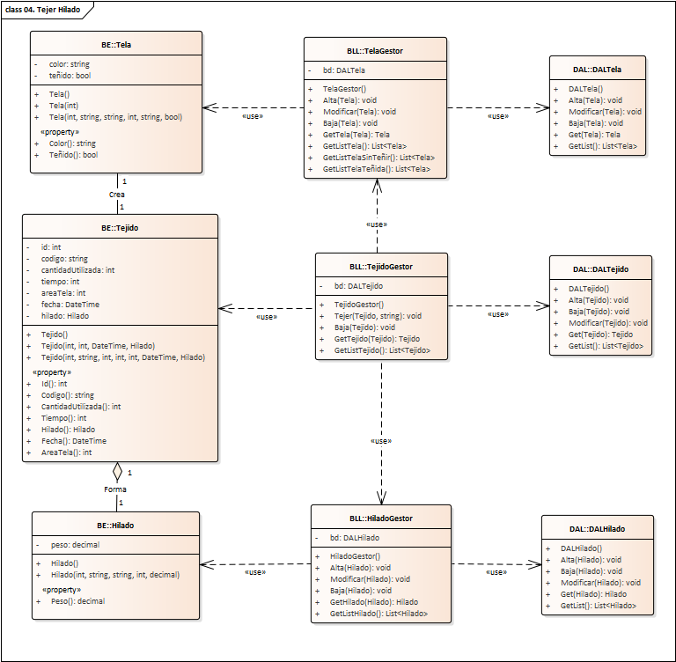

1. Diagrama de secuencia

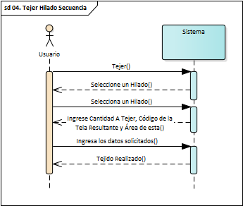

1. Diagrama de secuencia detallado

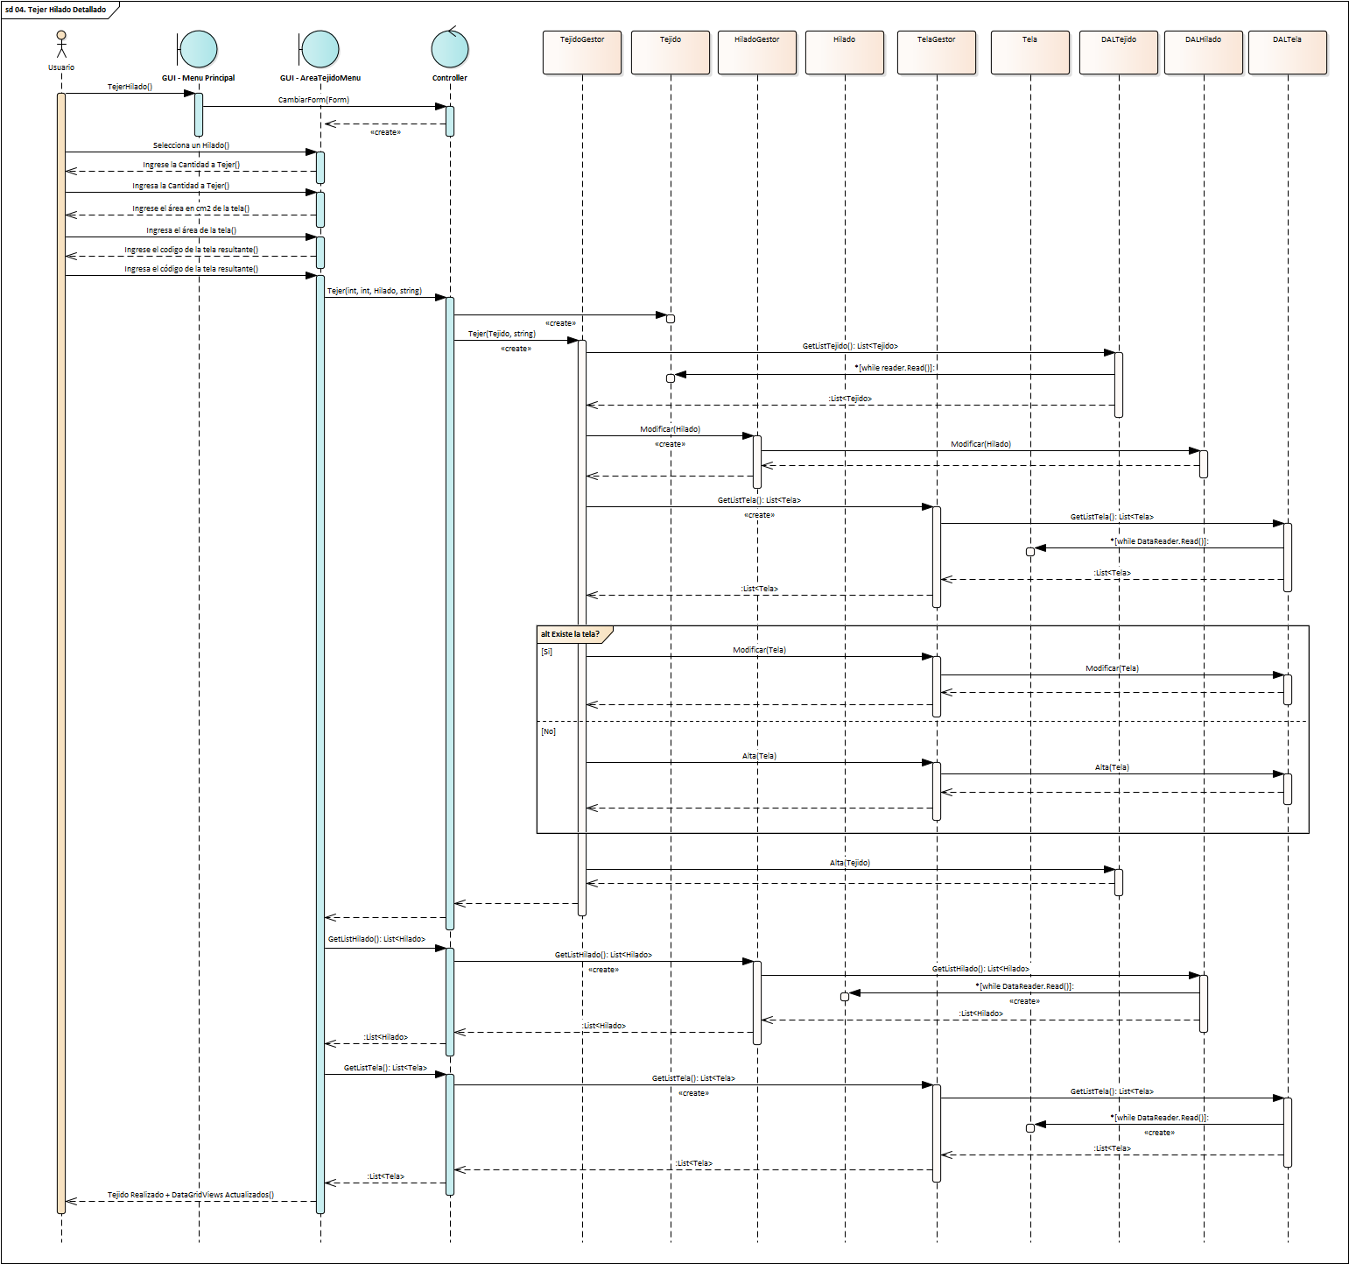

8) DER

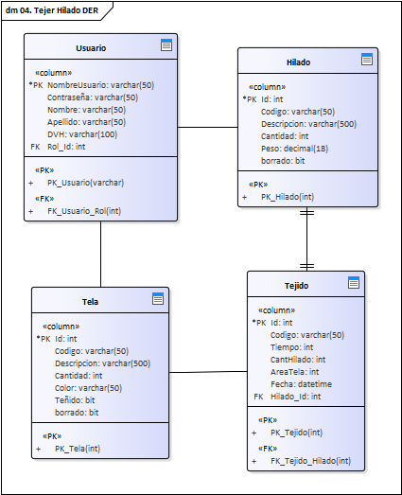

9) Pantalla



## [ 08 ] - [ Teñir tela ]

**Revisión actual [R12] – [ 16/11/2020 ]**

1. Gráfico del caso de uso

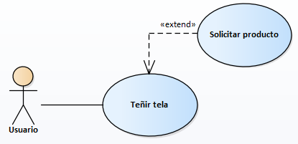

1. Objetivos

El objetivo del caso de uso es dotar a la tela con un color a elección del usuario, transformando la tela cruda en tela tintada.

1. Disparadores

Usuario que desea teñir tela.

1. Descripción analítica

|  |  |
| --- | --- |
| **ID Y NOMBRE:** | 1. Teñir tela. |
| **ESTADO:** | En desarrollo. |
| **DESCRIPCIÓN:** Permite aplicar colorante a la tela por impregnación. | |
| **ACTOR PRINCIPAL:** Usuario. | |
| **ACTORES SECUNDARIOS:** - | |
| **PRECONDICIONES:** El usuario debe estar logeado. | |
| **PUNTOS DE EXTENSIÓN:** 15. Solicitar producto. | |
| **CONDICIÓN:** Cuando el stock no sea suficiente y el cliente decida solicitar la extensión. | |
| **ESCENARIO PRINCIPAL:**   1. El usuario selecciona la acción de teñir tela. 2. El usuario selecciona una tela y un tinte. 3. El sistema toma la tela y el tinte seleccionados y le pide al usuario que ingrese la cantidad de tela a teñir con ese tinte. 4. El usuario ingresa la cantidad de tela a teñir. 5. El sistema solicita al usuario la cantidad de tinte a utilizar en litros y el código de la tela teñida resultante 6. El usuario ingresa la cantidad de tinte y el código resultante. 7. El sistema informa al usuario el comienzo del proceso de teñido. | |
| **FLUJOS ALTERNATIVO:**  4.1. El sistema informa que la cantidad de tela ingresada no es suficiente y le pregunta al usuario si desea solicitar material.  4.2. El usuario no desea solicitar el material necesario y regresa al punto 2.  4.2.1. El usuario desea solicitar el material necesario.  4.2.2. El sistema inicia el caso de uso 15. Solicitar producto.  6.1. El sistema informa que la cantidad ingresada de tinte no es suficiente y le pregunta al usuario si desea solicitar el material.  6.2. El cliente no desea solicitar material necesario y regresa al punto 2.  6.2.1. El cliente desea solicitar el material necesario.  6.2.2. El sistema inicia el caso de uso 15. Solicitar producto. | |
| **POSTCONDICIONES:** La tela tintada resultante tendrá el color solicitado, en el stock de telas se sumará la tela tintada y se restará de la tela sin tintar la cantidad de tela con la cual se trabajó. | |

5) Diagrama de clases

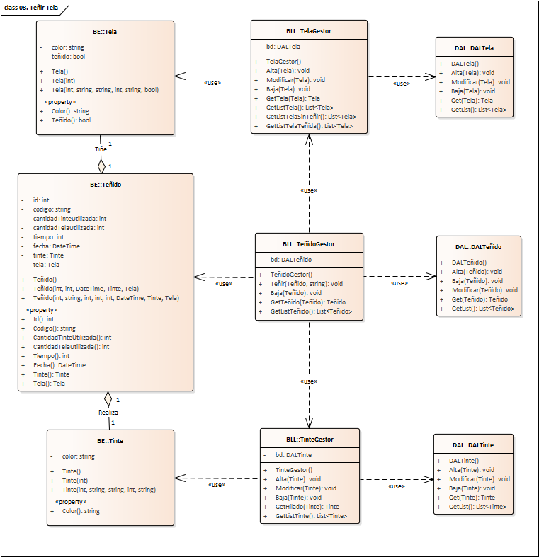

6) Diagrama de secuencia

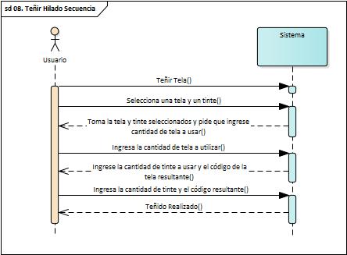

7) Diagrama de secuencia detallado

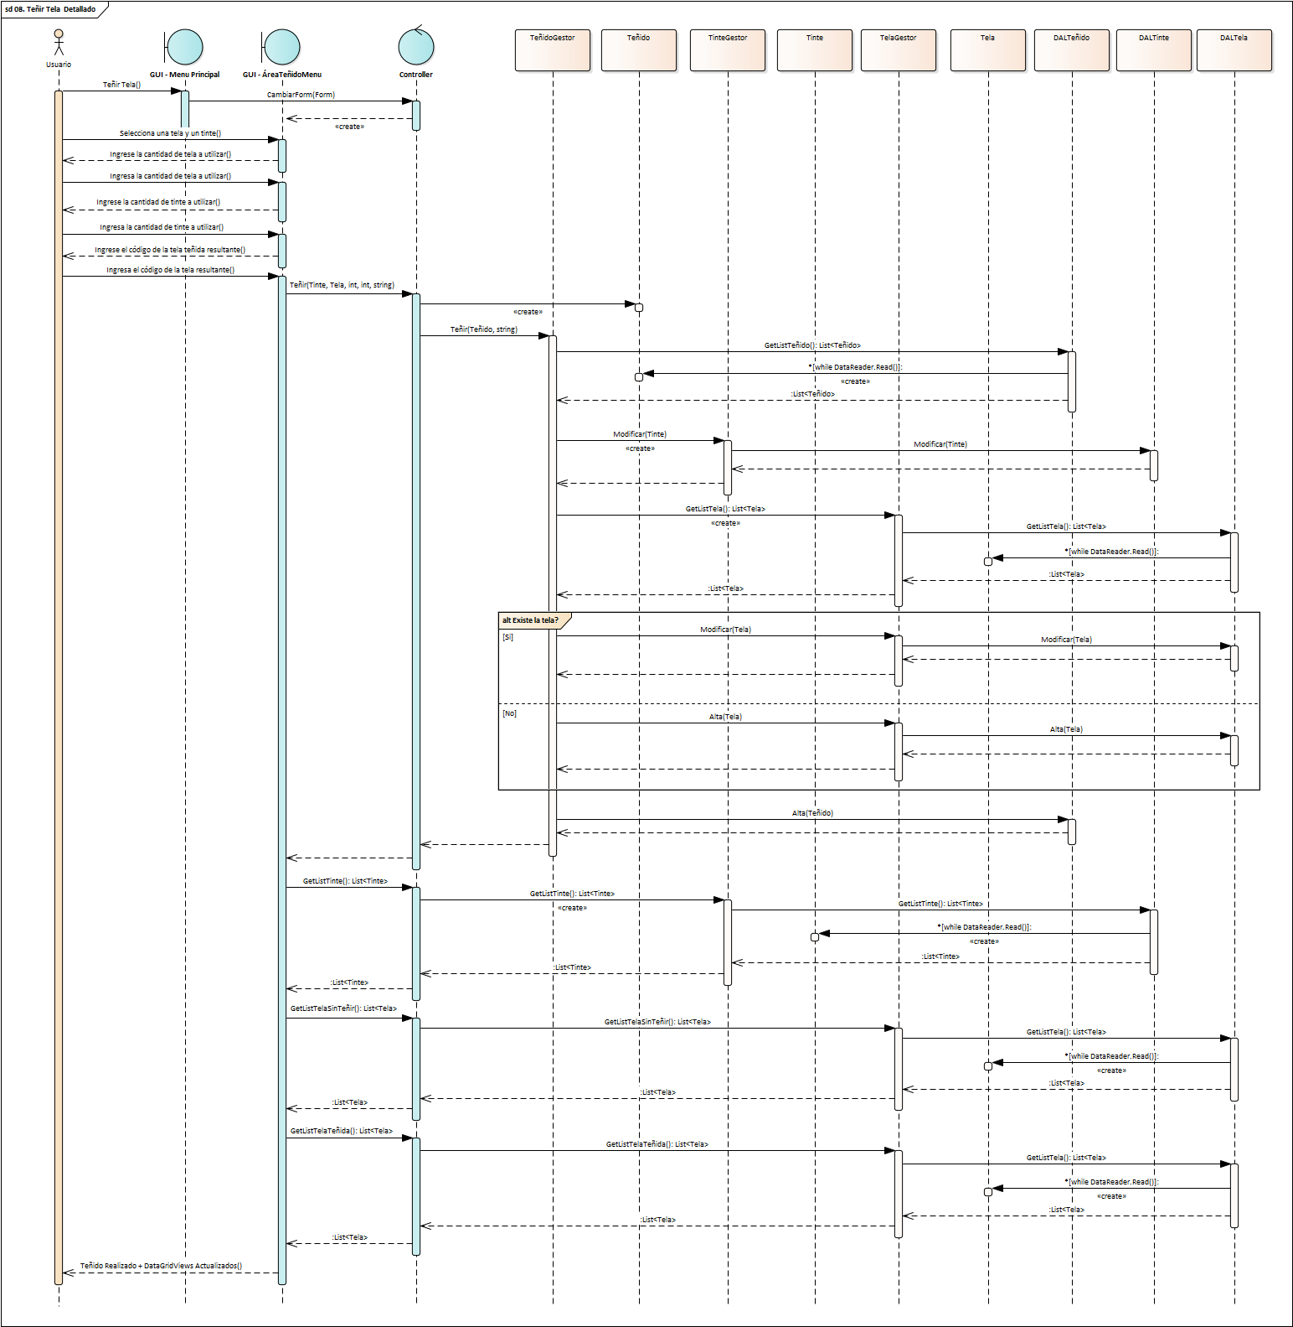

8) DER

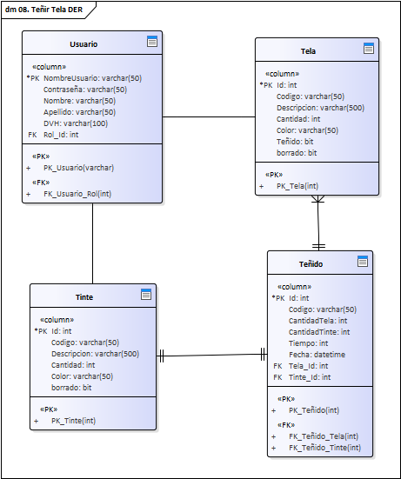

9) Pantalla

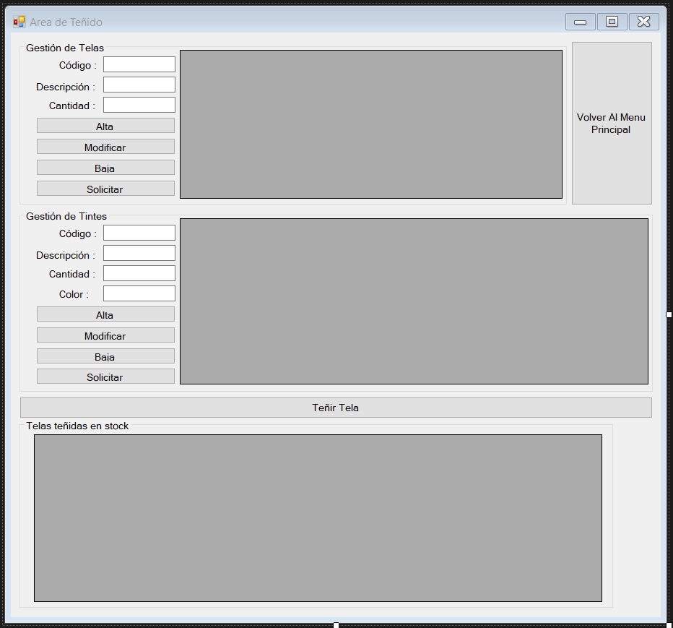

## [ 09 ] - [ Cortar tela ]

**Revisión actual [R12] – [ 16/11/2020 ]**

1. Gráfico del caso de uso

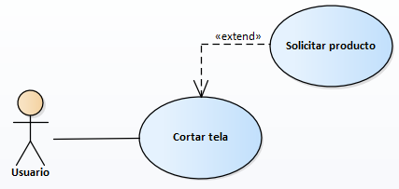

1. Objetivos

El objetivo del caso de uso es cortar la tela para obtener como resultado una o más prendas.

1. Disparadores

Usuario que desea cortar tela para obtener prendas.

1. Descripción analítica

|  |  |
| --- | --- |
| **ID Y NOMBRE:** | 1. Cortar tela. |
| **ESTADO:** | En desarrollo. |
| **DESCRIPCIÓN:** Permite cortar la tela para la obtención de prendas. | |
| **ACTOR PRINCIPAL:** Usuario. | |
| **ACTORES SECUNDARIOS: -** | |
| **PRECONDICIONES:** El usuario debe estar logeado. | |
| **PUNTOS DE EXTENSIÓN:** 15. Solicitar producto. | |
| **CONDICIÓN:** Cuando el stock no sea suficiente y el cliente decida solicitar la extensión. | |
| **ESCENARIO PRINCIPAL:**   1. El usuario en el área de corte selecciona la acción de cortar tela. 2. El usuario selecciona la tela a cortar. 3. El sistema pregunta al usuario la cantidad a utilizar, el talle, las dimensiones de la tela expresada en metros cuadrados y el código de las prendas resultantes. 4. El usuario ingresa la cantidad a utilizar, el talle y las dimensiones correspondientes. 5. El sistema informa que se procederá con el corte. | |
| **FLUJOS ALTERNATIVO:**  4.1. El sistema informa que la cantidad de tela ingresada no se encuentra en stock y le pregunta si desea solicitar material.  4.2. El cliente no desea solicitar material necesario y regresa al punto 4.  4.2.1 El cliente desea solicitar el material necesario.  4.2.2. El sistema inicia el caso de uso 15. Solicitar producto. | |
| **POSTCONDICIONES:** Las prendas resultantes coincidirán con la cantidad y los talles especificados por el usuario, en el stock del área de cortado se sumarán las prendas y se restarán del stock del área donde se seleccionaron las telas solicitadas la cantidad de tela con la cual se trabajó. | |

5) Diagrama de clases

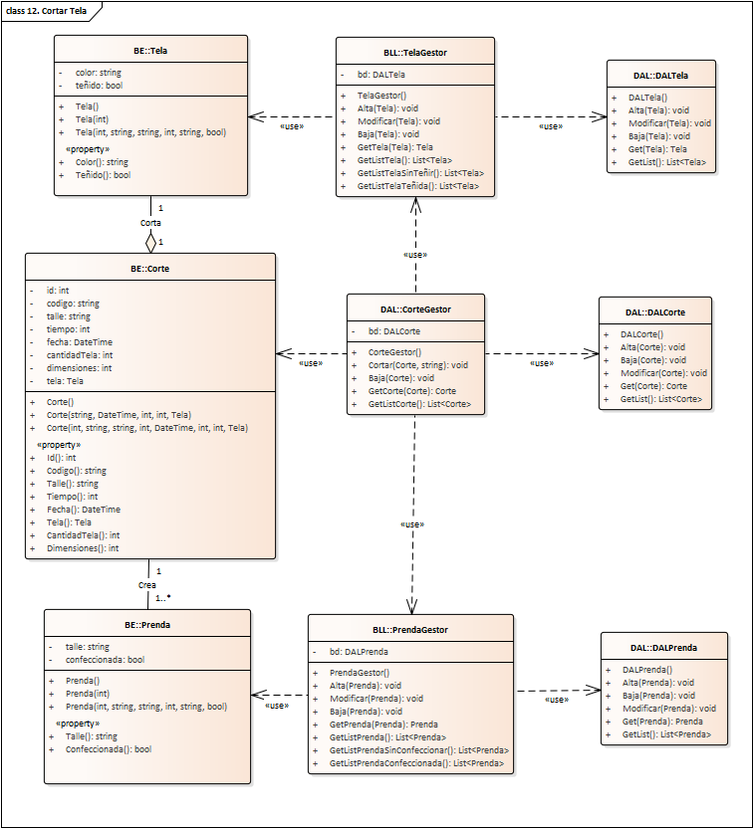

6) Diagrama de secuencia

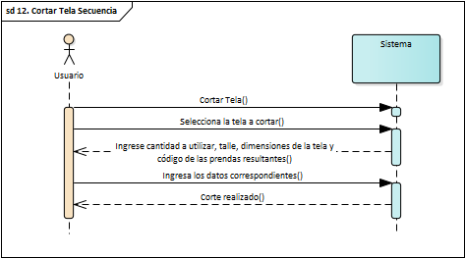

7) Diagrama de secuencia detallado

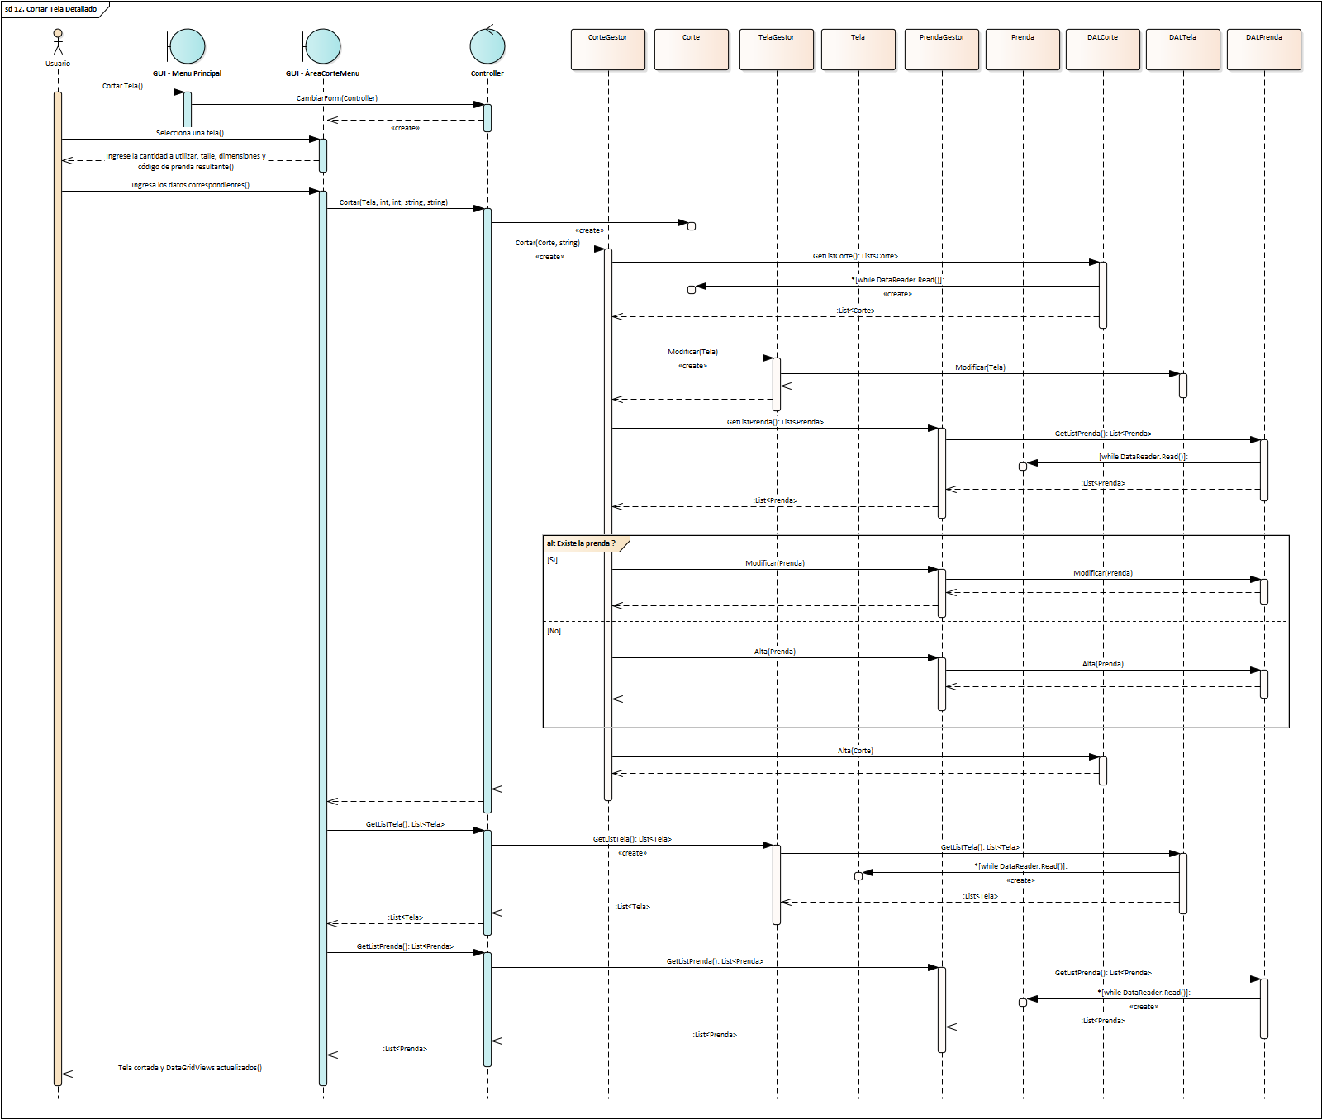

8) DER

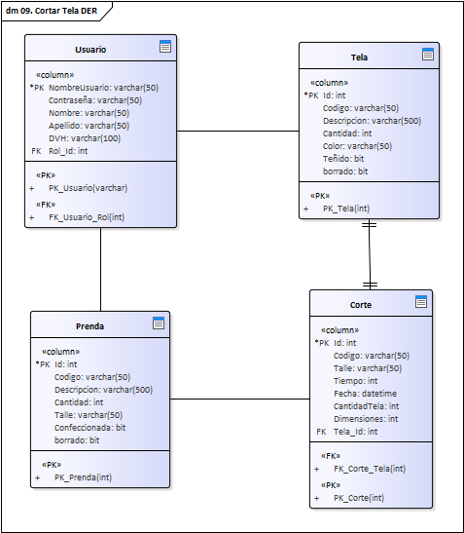

9) Pantalla

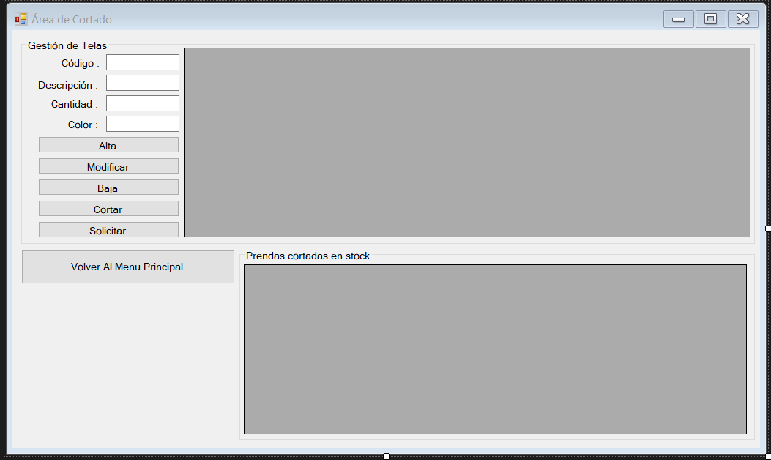

## [ 13 ] - [ Confeccionar prenda ]

**Revisión actual [R12] – [ 16/11/2020 ]**

1. Gráfico del caso de uso

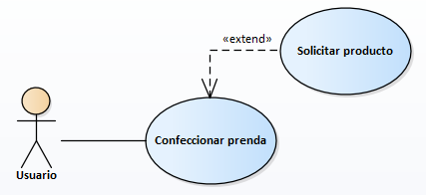

1. Objetivos

El objetivo del caso de uso es la costura de prendas para formar prendas terminadas según la elección del usuario.

1. Disparadores

Usuario que desea cocer prendas.

1. Descripción analítica

|  |  |
| --- | --- |
| **ID Y NOMBRE:** | 1. Confeccionar prenda. |
| **ESTADO:** | En desarrollo. |
| **DESCRIPCIÓN:** Permite la costura de prendas. | |
| **ACTOR PRINCIPAL:** Usuario. | |
| **ACTORES SECUNDARIOS:** | |
| **PRECONDICIONES:** El usuario debe estar logeado. | |
| **PUNTOS DE EXTENSION:** 15. Solicitar producto. | |
| **CONDICIÓN:** Cuando el stock no sea suficiente y el cliente decida solicitar la extensión. | |
| **ESCENARIO PRINCIPAL:**   1. El usuario en el área de costura selecciona la acción de confeccionar prenda. 2. El usuario selecciona las prendas a confeccionar. 3. El sistema toma la prenda seleccionada y le pide al usuario que ingrese la cantidad de prendas a utilizar y el código de las prendas confeccionadas resultantes 4. . 5. El usuario ingresa la cantidad correspondiente. 6. El sistema informa al usuario que finalizó el proceso de confección. | |
| **FLUJOS ALTERNATIVO:**  3.1. El sistema informa que el stock no es suficiente y le pregunta al usuario si desea solicitar el material.  3.2. El usuario decide no solicitar el material necesario y regresa al punto 2.  3.2.1 El usuario decide solicitar el material necesario.  3.2.2 El sistema inicia el caso de uso 15. Solicitar producto. | |
| **POSTCONDICIONES:** La prenda terminada se sumará al stock del área prendas terminadas y se restará del stock de prendas según los elementos seleccionados por el usuario, también se restará del stock del área de prendas terminadas los elementos utilizados. | |

1. Diagrama de clases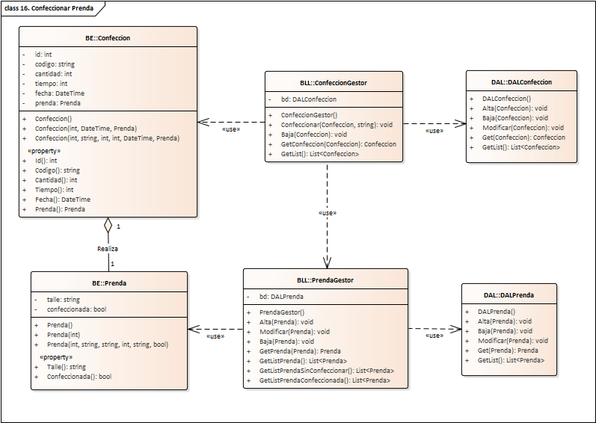

6) Diagrama de secuencia

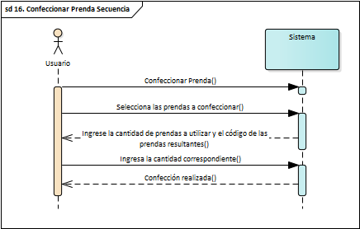

7) Diagrama de secuencia detallado

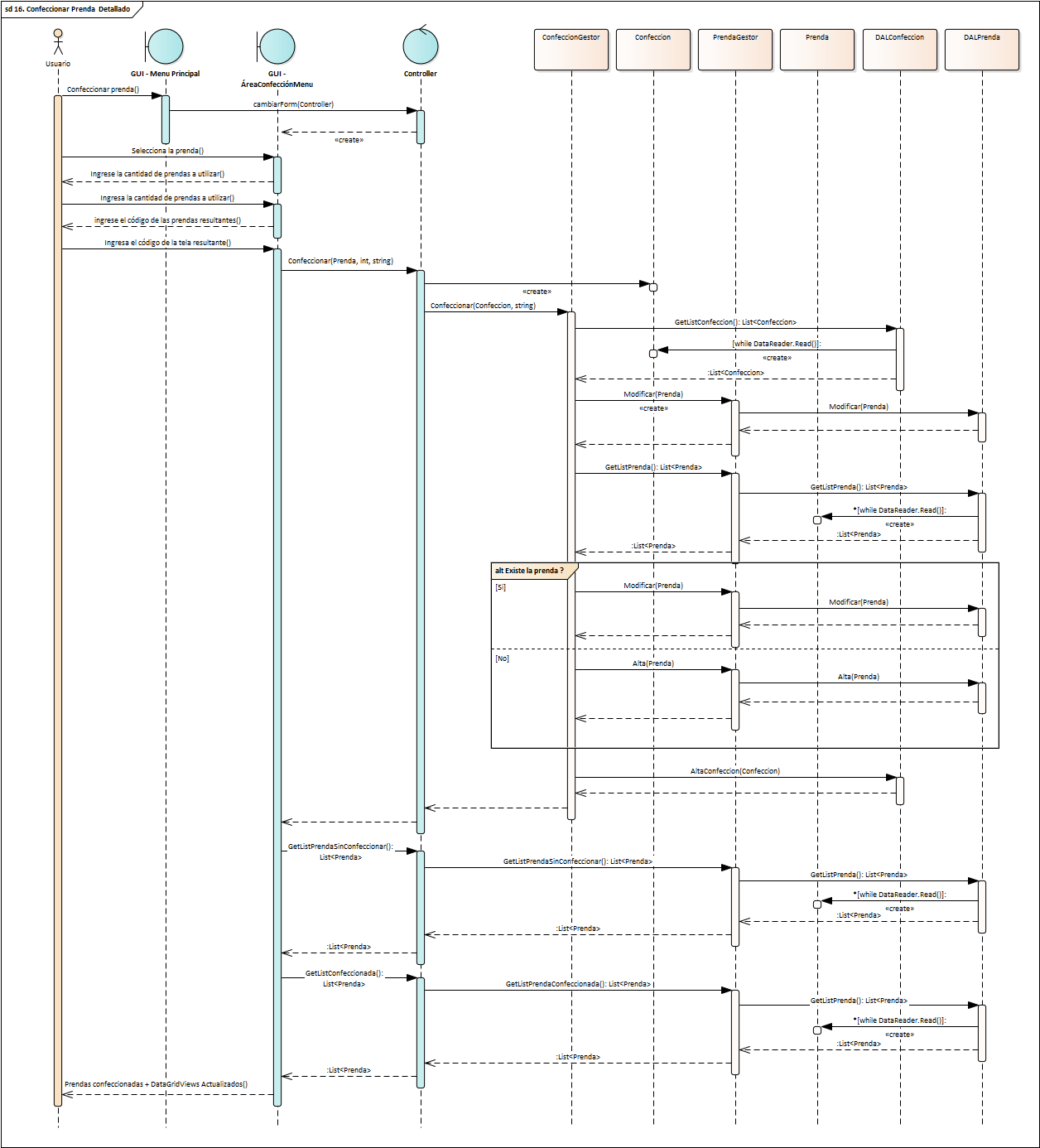

8) DER

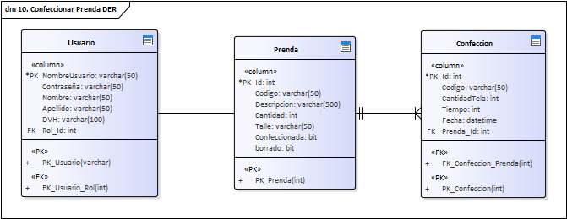

9) Pantalla

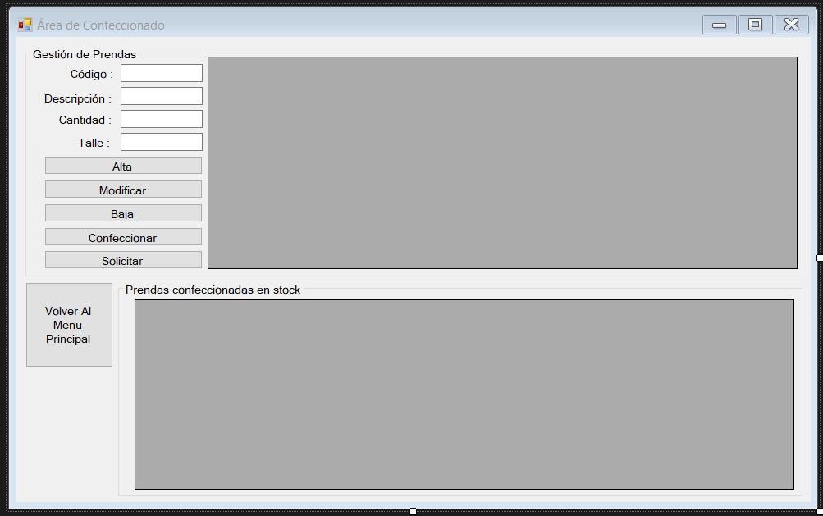

## [ 14 ] - [ Registrar pedido]

**Revisión actual [R7] – [ 16/11/2020 ]**

1. Gráfico del caso de uso

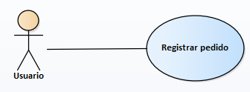

1. Objetivos

El objetivo del caso de uso es que el usuario pueda registrar pedidos para el futuro.

1. Disparadores

El usuario desea registrar uno o más pedidos de producción.

1. Descripción analítica

|  |  |
| --- | --- |
| **ID Y NOMBRE:** | 1. Registrar Pedido |
| **ESTADO:** | En desarrollo. |
| **DESCRIPCIÓN:** Permite al usuario ingresar un pedido de producción al sistema. | |
| **ACTOR PRINCIPAL:** Usuario. | |
| **ACTORES SECUNDARIOS: -** | |
| **PRECONDICIONES:** El usuario debe estar logeado. | |
| **PUNTOS DE EXTENSIÓN:** - | |
| **CONDICIÓN:** - | |
| **ESCENARIO PRINCIPAL:**   1. El usuario ingresa al área de Gestión de Producción. 2. El sistema le pide al usuario que seleccione una fecha. 3. El usuario ingresa la fecha de producción. 4. El sistema crea el pedido de producción y espera a que el usuario ingrese código, descripción y cantidad del producto a agregar 5. El usuario ingresa los datos solicitados. 6. El sistema espera a que el usuario ingrese el código, descripción y cantidad de otro producto. 7. El usuario no ingresa otro producto. 8. El sistema informa al usuario que el pedido fue registrado. | |
| **FLUJOS ALTERNATIVO:**   * 1. El usuario decide no agregar ningún producto y continúa al punto 8.   2. El usuario decide ingresar otro producto y vuelve al punto 5. | |
| **POSTCONDICIONES:** El pedido realizado por el usuario fue registrado exitosamente. | |

1. Diagrama de clases

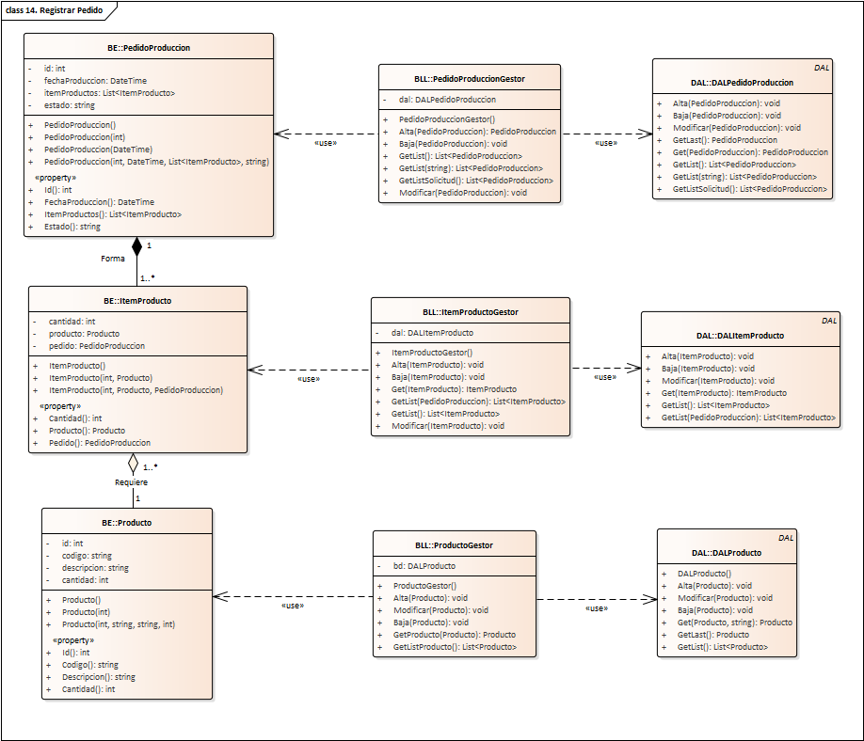

1. Diagrama de secuencia

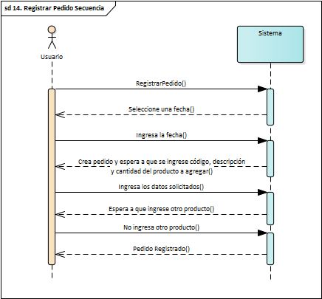

1. Diagrama de secuencia detallado

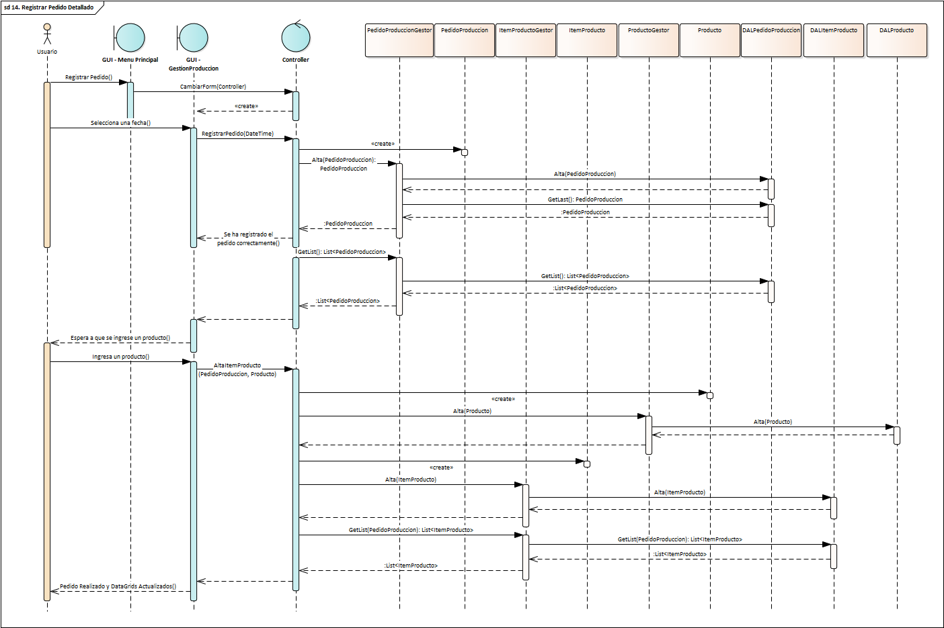

8) DER

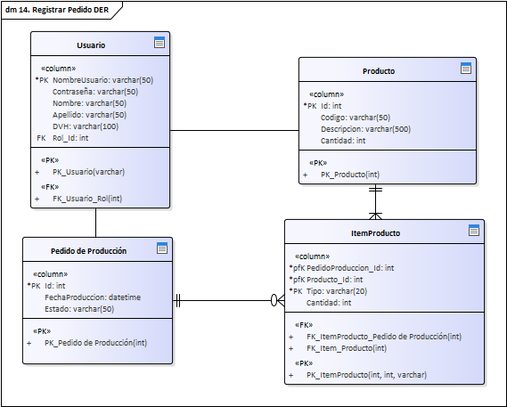

1. Pantalla:

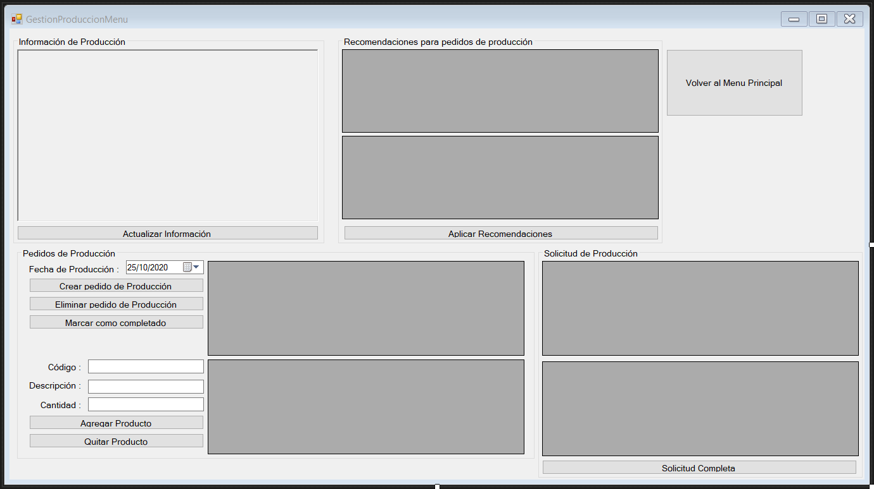

## [ 15 ] - [ Solicitar producto]

**Revisión actual [R7] – [ 16/11/2020 ]**

1. Gráfico del caso de uso

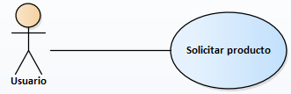

1. Objetivos

El objetivo del caso de uso es que el usuario pueda pedir los materiales necesarios.

1. Disparadores

El usuario desea pedir uno o más productos.

1. Descripción analítica

|  |  |
| --- | --- |
| **ID Y NOMBRE:** | 1. Solicitar Producto. |
| **ESTADO:** | En desarrollo. |
| **DESCRIPCIÓN:** Permite al usuario pedir materiales cuando lo necesite. | |
| **ACTOR PRINCIPAL:** Usuario. | |
| **ACTORES SECUNDARIOS: -** | |
| **PRECONDICIONES:** El usuario debe estar logeado. | |
| **PUNTOS DE EXTENSIÓN:** - | |
| **CONDICIÓN:** - | |
| **ESCENARIO PRINCIPAL:**   1. El usuario selecciona uno o más productos y presiona el botón Solicitar Producto. 2. El sistema consulta la cantidad a agregar por cada producto seleccionado. 3. El usuario ingresa la cantidad requerida por cada producto seleccionado. 4. El sistema informa al usuario que el pedido fue registrado. | |
| **FLUJOS ALTERNATIVO:** | |
| **POSTCONDICIONES:** Los productos son solicitados exitosamente. | |

1. Diagrama de clases

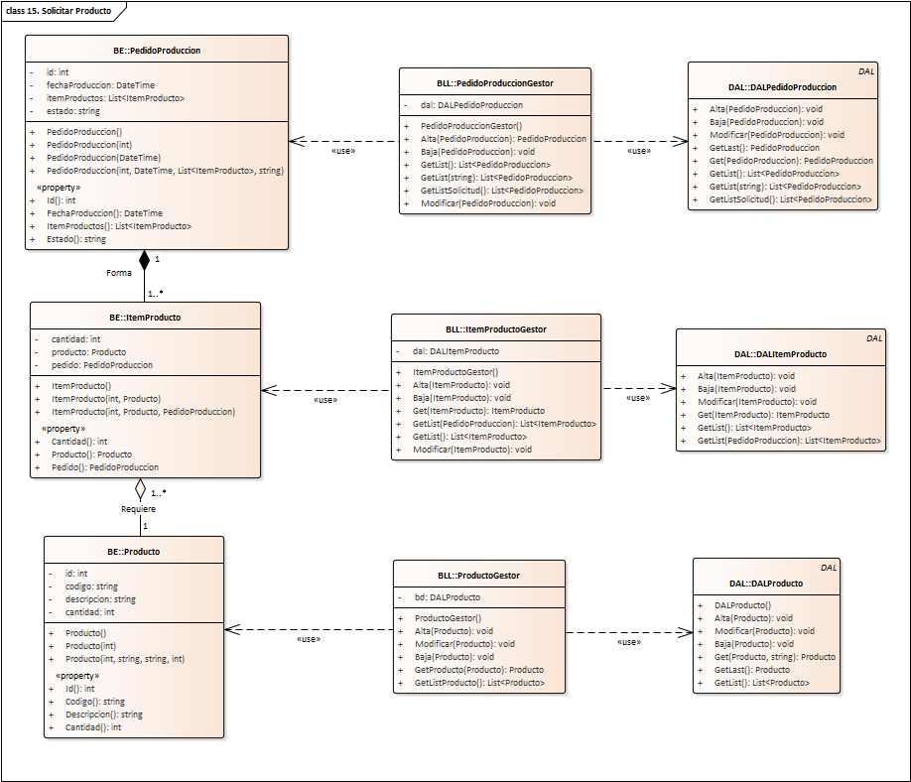

1. Diagrama de secuencia

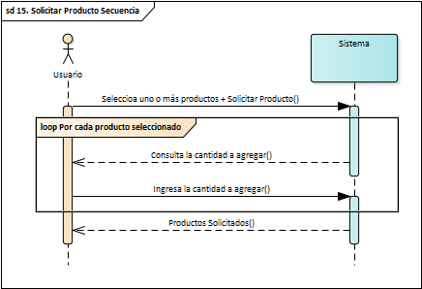

1. Diagrama de secuencia detallado

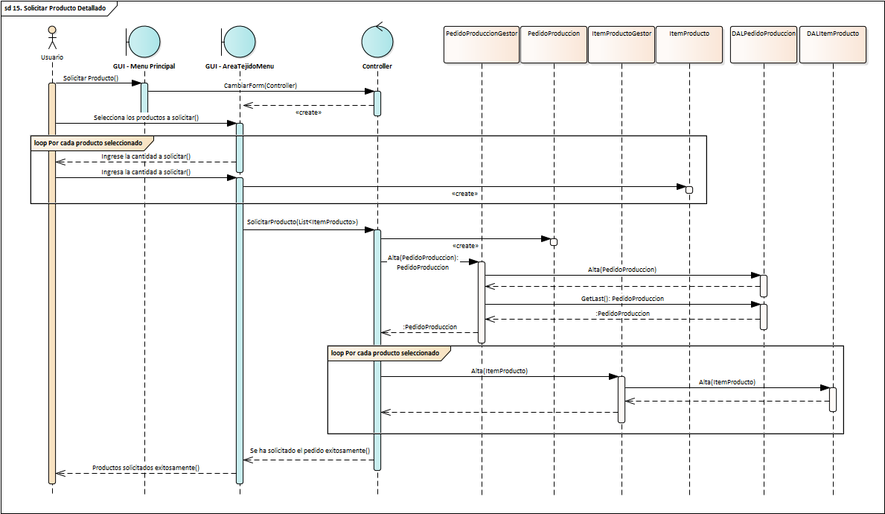

1. DER

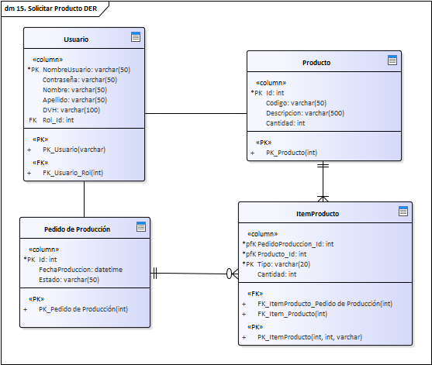

1. Pantalla



## [ 16 ] - [ Gestionar producción ]

**Revisión actual [R12] – [ 16/11/2020 ]**

1. Gráfico del caso de uso

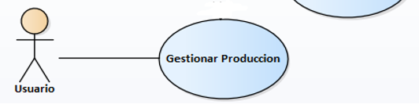

1. Objetivos

El objetivo del caso de uso es, a través de información brindada por el sistema, que el usuario sea capaz de tomar decisiones sobre el área de producción.

1. Disparadores

Usuario que desea conocer información sobre el área de producción o que desea tomar decisiones sobre esta área.

1. Descripción analítica

|  |  |
| --- | --- |
| **ID Y NOMBRE:** | 1. Gestionar producción |
| **ESTADO:** | En desarrollo. |
| **DESCRIPCIÓN:** Permite al usuario acceder a la información y a la toma de decisiones del área de producción. | |
| **ACTOR PRINCIPAL:** Usuario. | |
| **ACTORES SECUNDARIOS:** | |
| **PRECONDICIONES:** El usuario debe estar logeado. | |
| **PUNTOS DE EXTENSIÓN: -** | |
| **CONDICIÓN:** - | |
| **ESCENARIO PRINCIPAL:**   1. El usuario ingresa al área de Gestión de Producción. 2. El sistema muestra información de los procesos de Tejido, Teñido, Corte y Confección, mostrando de cada uno tiempo promedio, material más utilizado, cantidad de veces que se realizó el proceso. Luego el sistema carga recomendaciones de producción y espera que el usuario seleccione alguna. 3. El usuario selecciona todas las recomendaciones y presiona el botón utilizar recomendaciones. 4. El sistema informa que los cambios han sido guardados. | |
| **FLUJOS ALTERNATIVO:**  3.1. El usuario no selecciona todas las recomendaciones y presiona el botón utilizar recomendaciones y continúa en el punto 4.  3.1.1. El usuario no selecciona ninguna recomendación y finaliza el caso de uso. | |
| **POSTCONDICIONES:** Que las decisiones tomadas queden registradas. | |

1. Diagrama de clases

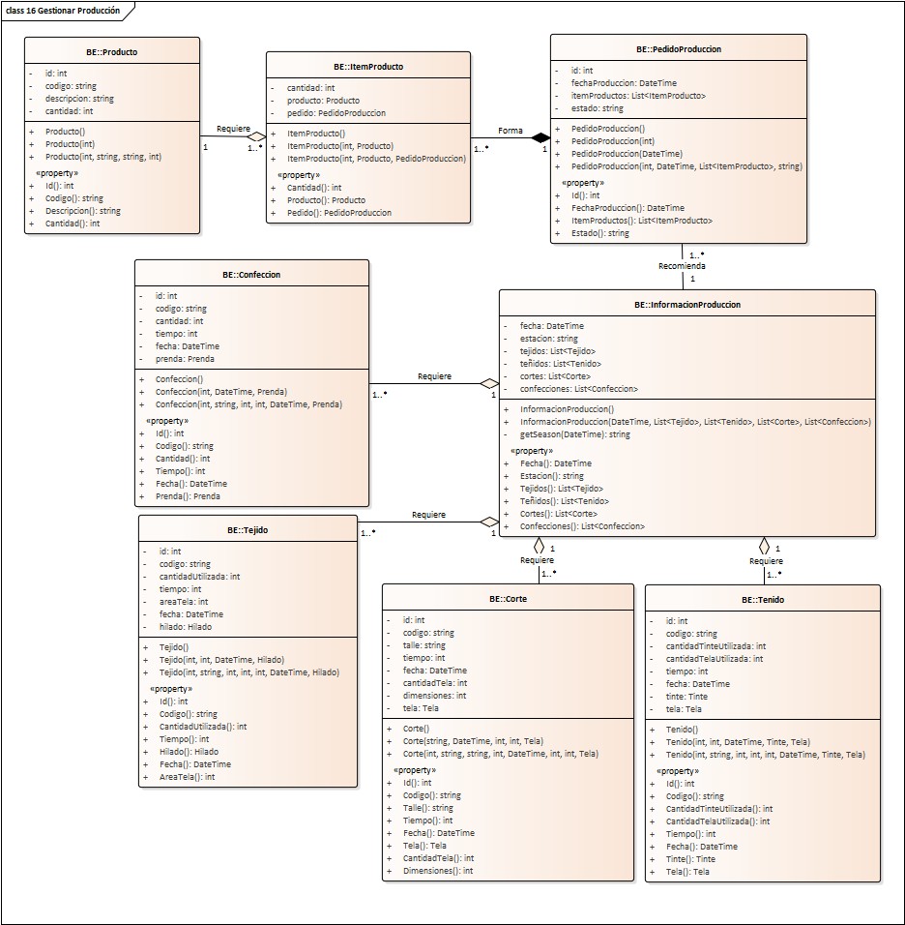

6) Diagrama de secuencia

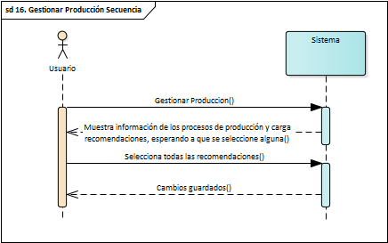

7) Diagrama de secuencia detallado

[(Ver archivo adjunto “16. Secuencia Detallado Gestionar Producción”)](N02.%20Casos%20de%20uso/16.%20Gestionar%20Producción/16.%20Secuencia%20Detallado%20Gestionar%20Produccion.bmp)

8) DER

[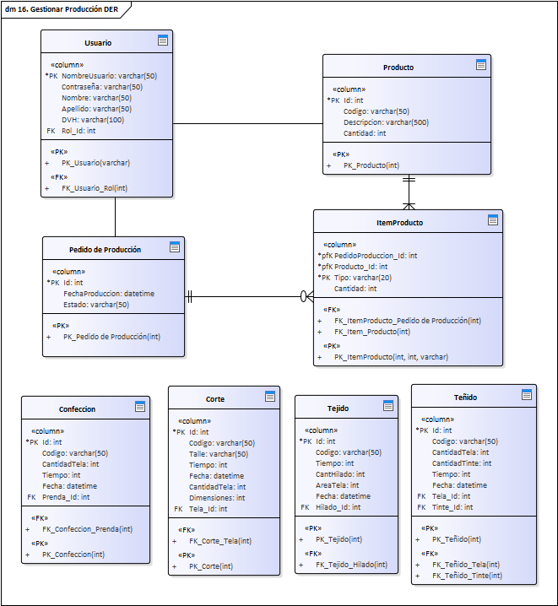](N02.%20Casos%20de%20uso/22.%20Gestionar%20Producción/22.%20DER%20Gestionar%20Produccion.bmp)

9) Pantalla



## [ 23 ] - [ Dar Permiso ]

**Revisión actual [R7] – [ 16/11/2020 ]**

1. Gráfico del caso de uso

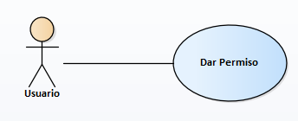

1. Objetivos

El objetivo es que el usuario pueda darle un permiso a un rol.

1. Disparadores

El usuario desea que un rol adquiera un nuevo permiso.

1. Descripción analítica

|  |  |
| --- | --- |
| **ID Y NOMBRE:** | 23. Dar Permiso |
| **ESTADO:** | En desarrollo. |
| **DESCRIPCIÓN:** Permite al usuario agregar un permiso a un rol. | |
| **ACTOR PRINCIPAL:** Usuario. | |
| **ACTORES SECUNDARIOS: -** | |
| **PRECONDICIONES:** El usuario debe estar logeado. | |
| **PUNTOS DE EXTENSIÓN:** - | |
| **CONDICIÓN:** - | |
| **ESCENARIO PRINCIPAL:**   1. El usuario selecciona en el área de gestión de roles Dar permisos. 2. El sistema pide el nombre del rol al que se agregará el permiso. 3. El usuario selecciona el nombre del rol. 4. El sistema le pide el nombre del permiso a agregarle al rol. 5. El usuario selecciona el nombre del permiso. 6. El sistema agrega el permiso al rol. | |
| **FLUJOS ALTERNATIVO:**  4.1. El rol ya contiene el permiso seleccionado y regresa al punto 4. | |
| **POSTCONDICIONES:** Se agrega el permiso seleccionado al rol. | |

1. Diagrama de clases

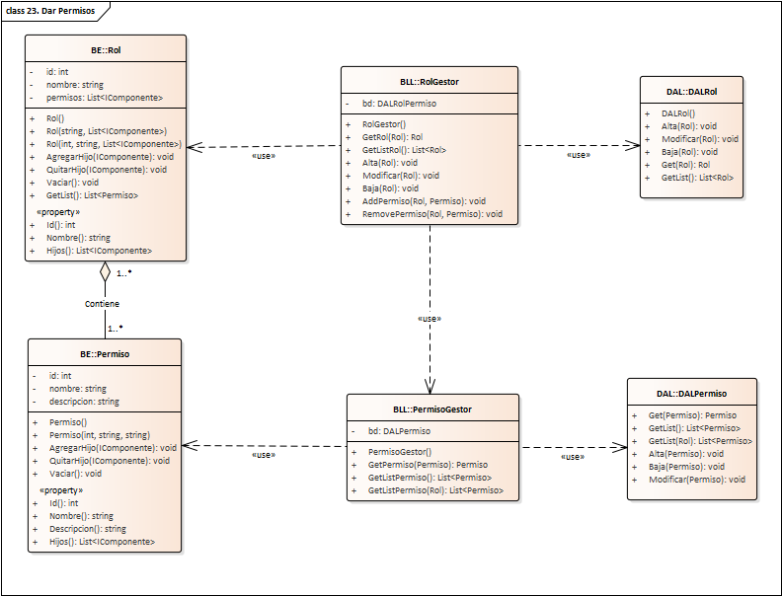

1. Diagrama de secuencia

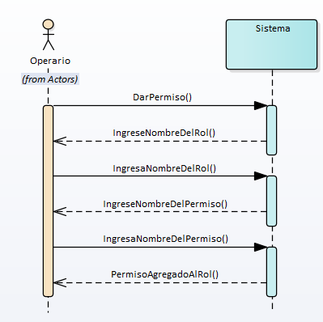

1. Diagrama de secuencia detallado

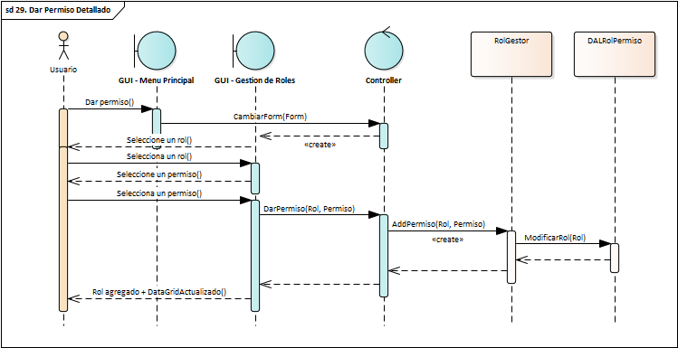

1. DER

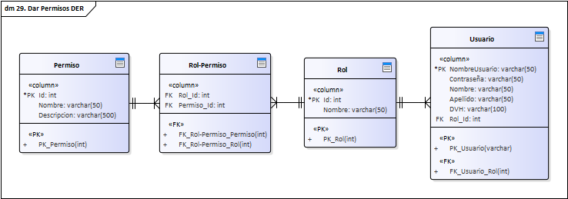

1. Pantalla:

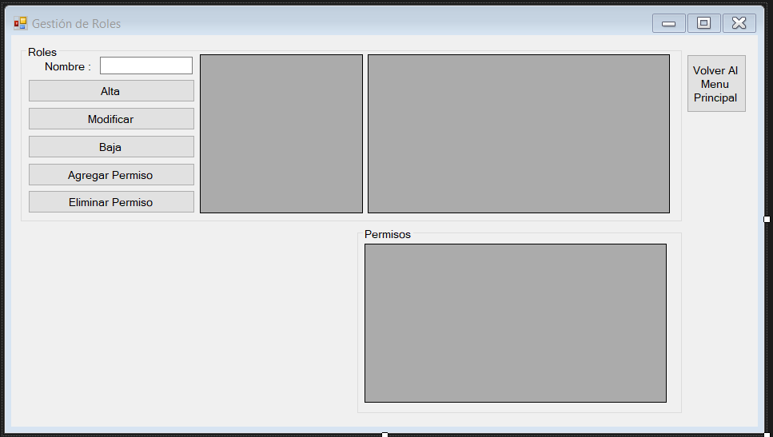

## [ 24 ] - [ Quitar Permisos ]

**Revisión actual [R7] – [ 16/11/2020 ]**

1. Gráfico del caso de uso

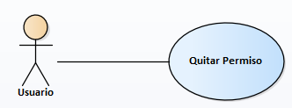

1. Objetivos

El objetivo es que el usuario pueda quitarle un permiso a un rol.

1. Disparadores

El usuario desea quitarle un permiso a un rol.

1. Descripción analítica

|  |  |
| --- | --- |
| **ID Y NOMBRE:** | 24. Quitar Permisos |
| **ESTADO:** | En desarrollo. |
| **DESCRIPCIÓN:** Permite al usuario quitar un permiso de un rol. | |
| **ACTOR PRINCIPAL:** Usuario. | |
| **ACTORES SECUNDARIOS: -** | |
| **PRECONDICIONES:** El usuario debe estar logeado. | |
| **PUNTOS DE EXTENSIÓN:** - | |
| **CONDICIÓN:** - | |
| **ESCENARIO PRINCIPAL:**   1. El usuario selecciona en el área de gestión de roles Quitar permisos. 2. El sistema pide el nombre del rol al que quitará el permiso. 3. El usuario selecciona el nombre del rol. 4. El sistema le pide el nombre del permiso a quitarle al rol. 5. El usuario selecciona el nombre del permiso. 6. El sistema le quita el permiso al rol. | |
| **FLUJOS ALTERNATIVO:**  4.1. El rol no contiene el permiso seleccionado y regresa al punto 4. | |
| **POSTCONDICIONES:** El permiso seleccionado es removido del rol. | |

1. Diagrama de clases

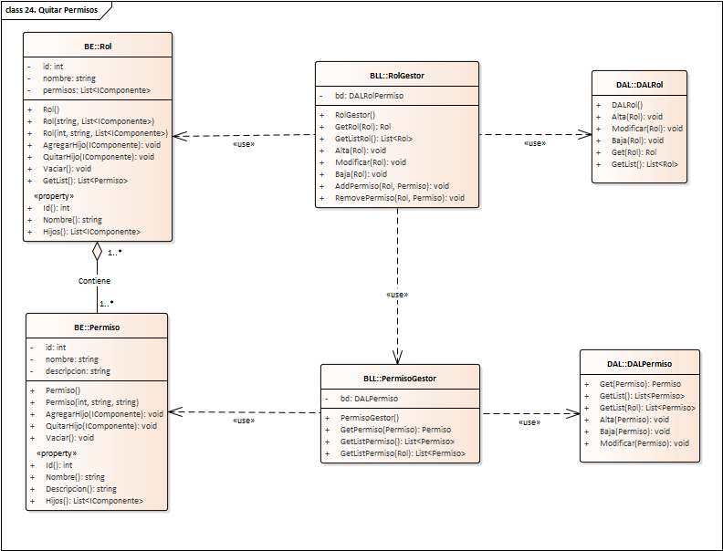

1. Diagrama de secuencia

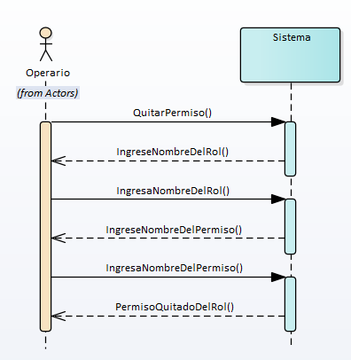

1. Diagrama de secuencia detallado

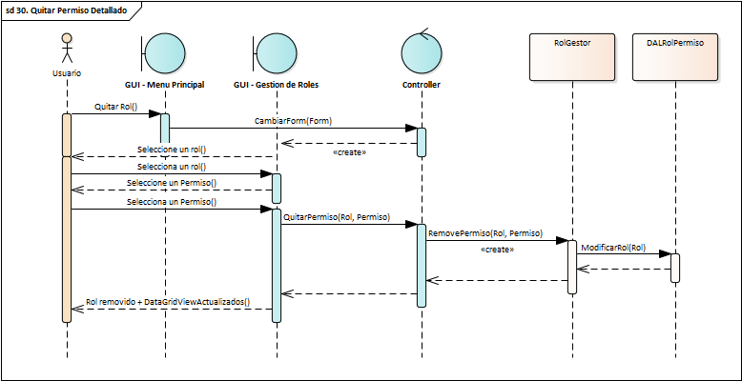

1. DER

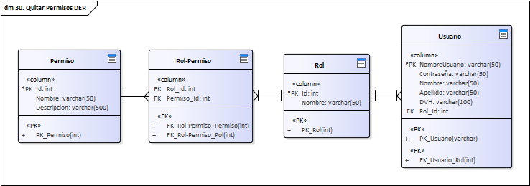

1. Pantalla: 

## [ 25 ] - [ Iniciar sesión ]

**Revisión actual [R7] – [ 16/11/2020 ]**

1. Gráfico del caso de uso

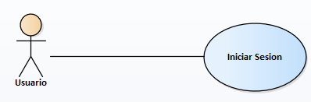

1. Objetivos

El objetivo del caso de uso es que el usuario inicie sesión de manera segura en el sistema.

1. Disparadores

El usuario desea iniciar sesión para entrar en el sistema.

1. Descripción analítica

|  |  |
| --- | --- |
| **ID Y NOMBRE:** | 1. Iniciar Sesión. |
| **ESTADO:** | En desarrollo. |
| **DESCRIPCIÓN:** Permite iniciar sesión en el sistema. | |
| **ACTOR PRINCIPAL:** Usuario. | |
| **ACTORES SECUNDARIOS: -** | |
| **PRECONDICIONES:** Debe existir por lo menos un usuario. | |
| **PUNTOS DE EXTENSIÓN: -** | |
| **CONDICIÓN: -** | |
| **ESCENARIO PRINCIPAL:**   1. El usuario selecciona la opción iniciar sesión. 2. El sistema le pide al usuario que ingrese su nombre de usuario y su contraseña. 3. El usuario ingresa los datos solicitados. 4. El sistema verifica que los datos ingresados correspondan con los de algún usuario existente que no haya iniciado sesión. 5. El sistema le informa al usuario que ha iniciado sesión. | |
| **FLUJOS ALTERNATIVO:**   * 1. El sistema informa al usuario que alguno de los 2 campos solicitados no es correcto y vuelve al punto 2 del flujo principal. | |
| **POSTCONDICIONES:** El usuario se logea exitosamente. | |

1. Diagrama de clases

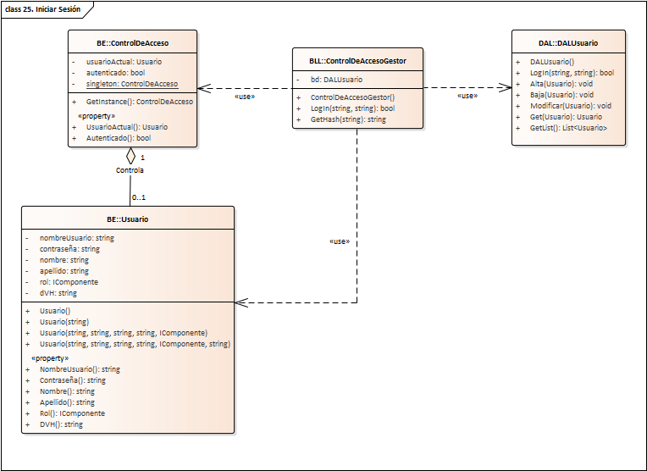

1. Diagrama de secuencia

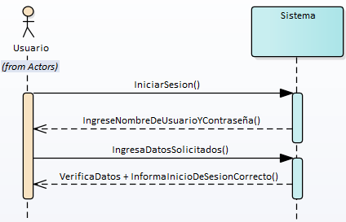

1. Diagrama de Secuencia Detallado

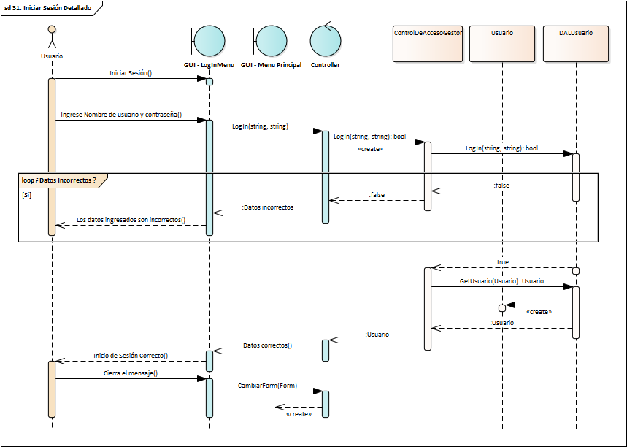

1. DER

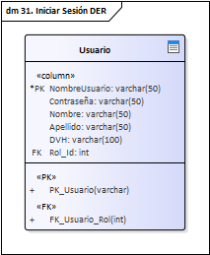

1. Pantalla:

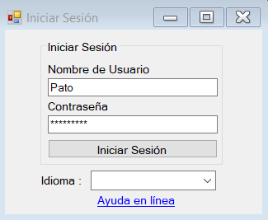

## [ 26 ] - [ Cerrar sesión ]

**Revisión actual [R7] – [ 16/11/2020 ]**

1. Gráfico del caso de uso

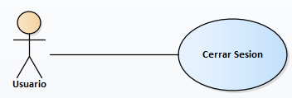

1. Objetivos

El objetivo del caso de uso es que el usuario cierre sesión del sistema.

1. Disparadores

El usuario desea cerrar sesión para entrar en el sistema.

1. Descripción analítica

|  |  |
| --- | --- |
| **ID Y NOMBRE:** | 1. Cerrar Sesión. |
| **ESTADO:** | En desarrollo. |
| **DESCRIPCIÓN:** Permite cerrar sesión en el sistema. | |
| **ACTOR PRINCIPAL:** Usuario. | |
| **ACTORES SECUNDARIOS: -** | |
| **PRECONDICIONES:** El usuario debe estar logeado. | |
| **PUNTOS DE EXTENSIÓN: -** | |
| **CONDICIÓN: -** | |
| **ESCENARIO PRINCIPAL:**   1. El usuario selecciona la opción de cerrar sesión. 2. El sistema le pregunta al usuario si está seguro de que desea cerrar la sesión. 3. El usuario selecciona que si desea hacerlo. 4. El sistema informa que se ha cerrado la sesión correctamente. | |
| **FLUJOS ALTERNATIVO:**  3.1. El usuario selecciona que no desea cerrar la sesión.  3.2. El sistema vuelve al menú principal, cancelando el cierre de sesión. | |
| **POSTCONDICIONES:** El usuario logró finalizar su sesión. | |

1. Diagrama de clases

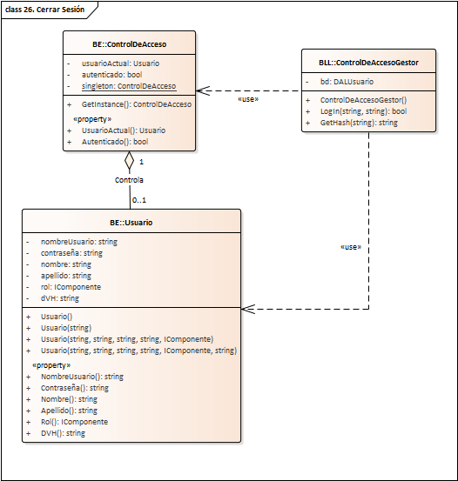

1. Diagrama de secuencia

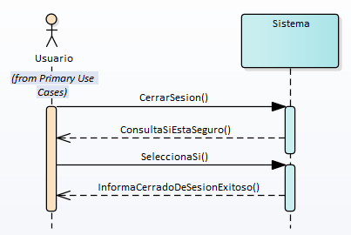

1. Diagrama de Secuencia Detallado

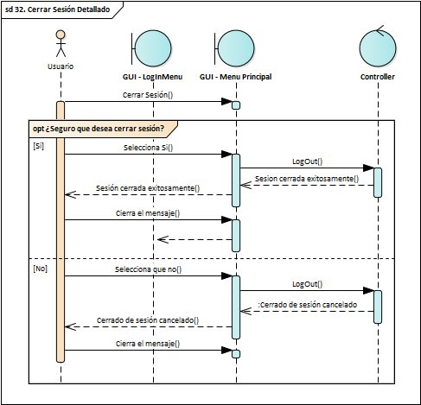

1. DER



1. Pantalla:

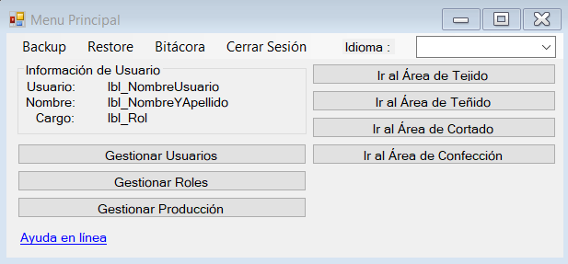

# T00. Documentos de aspectos técnicos que provee el sistema de información.

# T01. Arquitectura Base.

1. **Relación entre capas:** 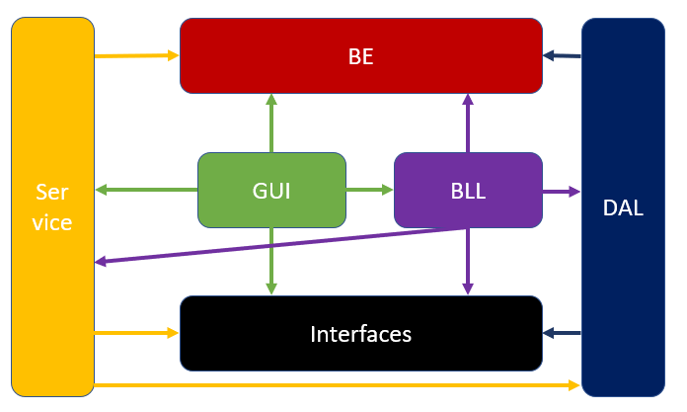
2. GUI:

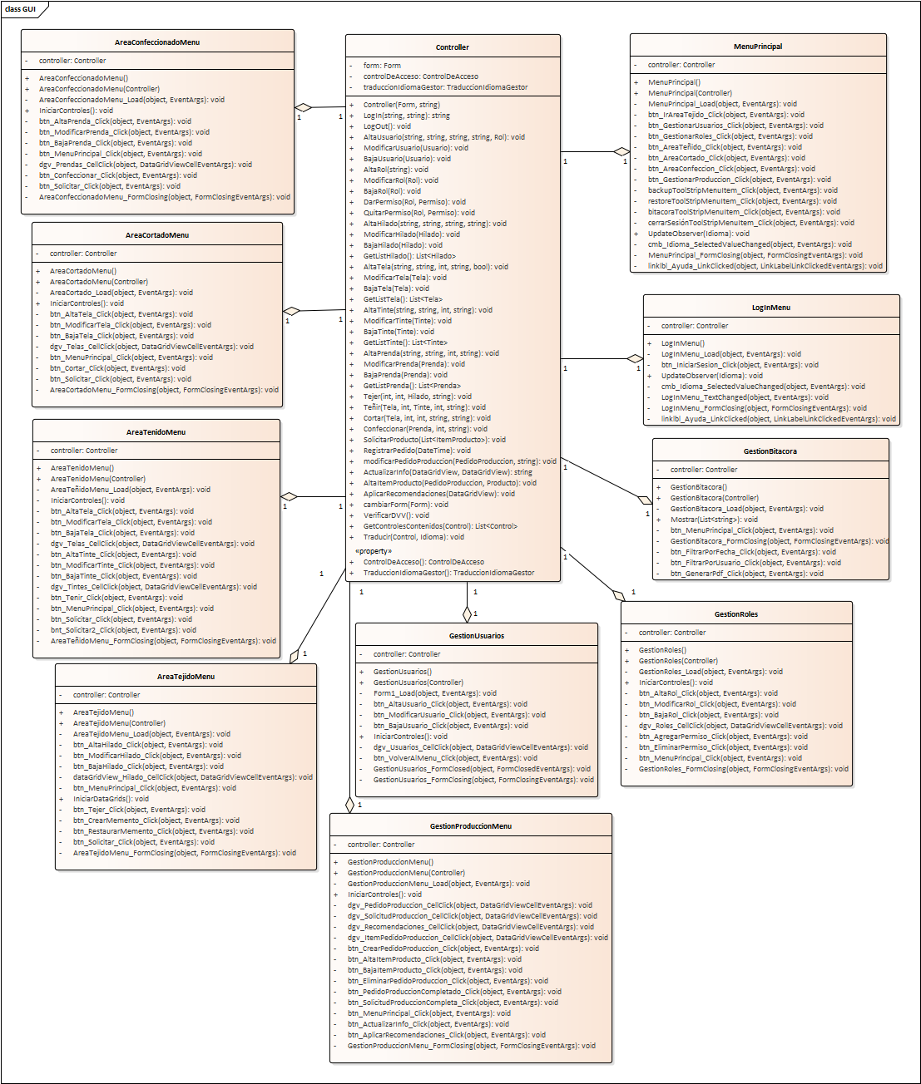

1. BE:

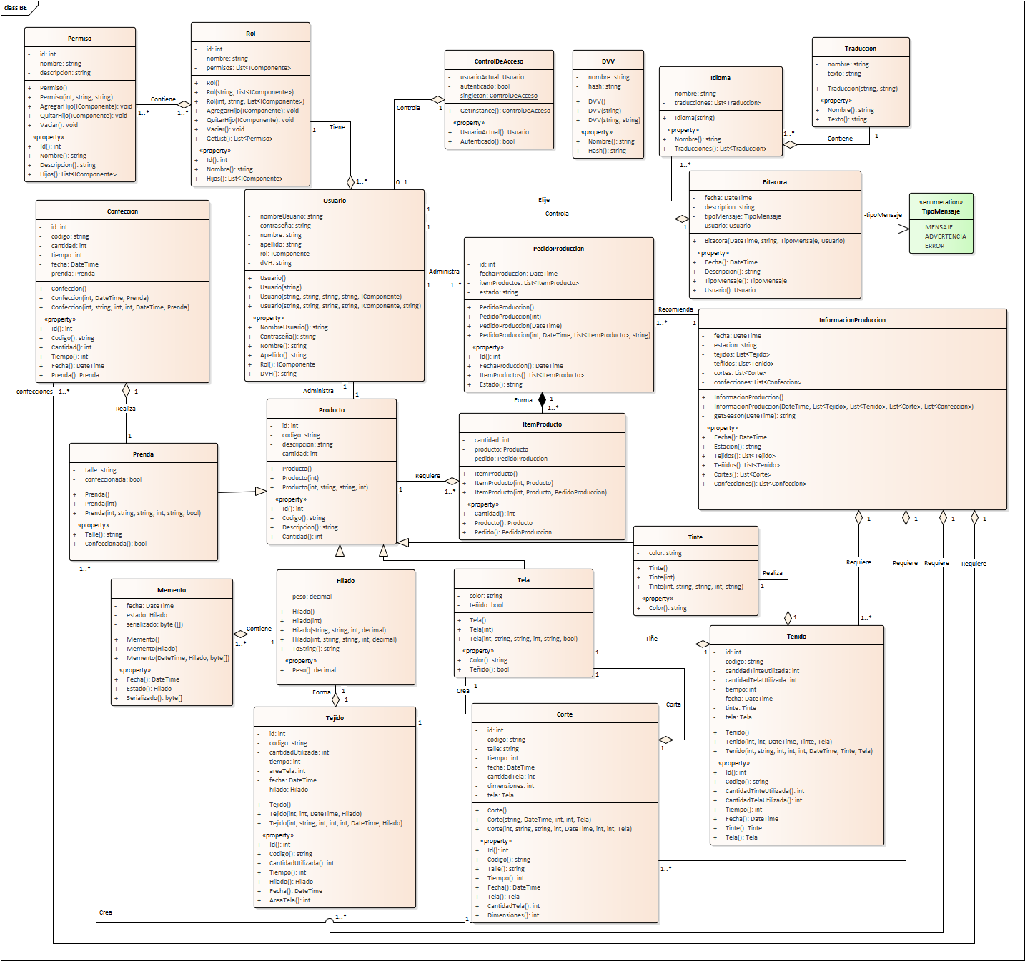

1. BLL:

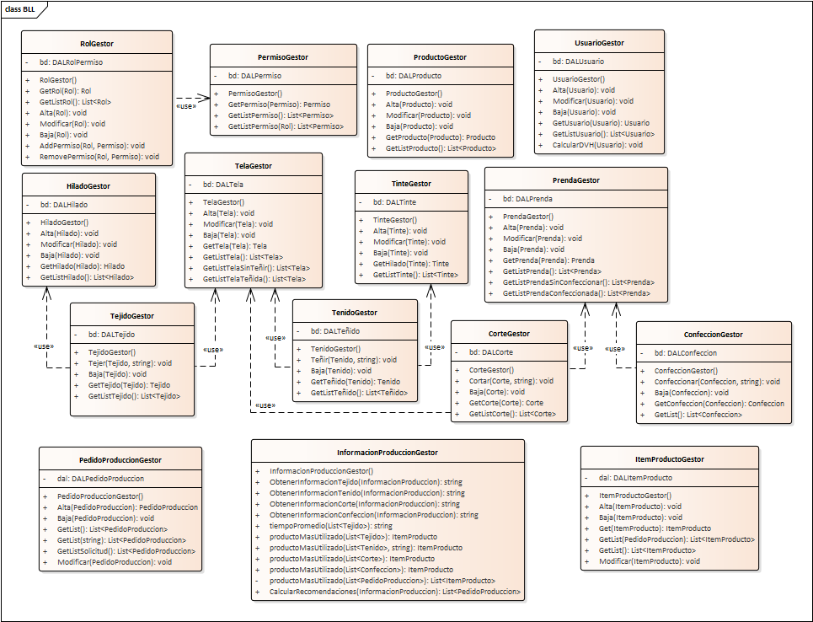

1. DAL:

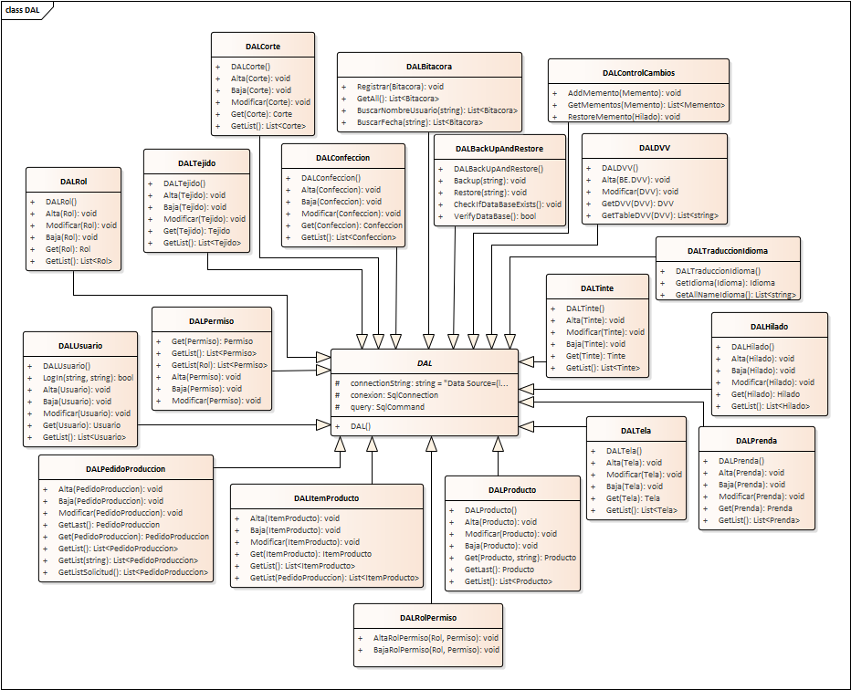

1. Service:

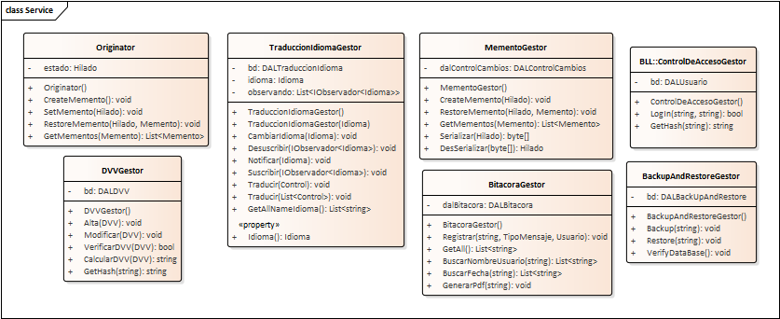

1. Interfaces:

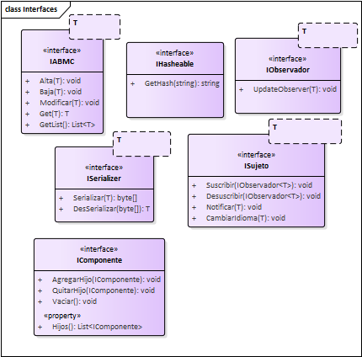

# T02. Gestión de Log In / Log Out del Sistema.

* **Objetivo:** Verificar la identidad del usuario a través del ingreso de su nombre de usuario y su clave, asignándole su rol correspondiente como autorización, y sucede el proceso opuesto en el log out.
* **Descripción detallada:** Se aplica el patrón Singleton. En el Log In, el usuario ingresa su nombre de usuario y contraseña en el formulario LogInMenu, los datos enviados pasan por ControlDeAccesoGestor, quien encripta la contraseña seleccionada y luego por DALUsuario que toma al usuario de la base de datos cuyos datos coincidan con los ingresados, y en caso de coincidir se le permite al usuario ingresar, en caso contrario se informa que los dato ingresados no son correctos. Para el Log Out el usuario selecciona la opción de cerrar sesión en el formulario MenuPrincipal, el sistema le preguntará si está seguro de cerrar sesión y si se confirma se borra del ControlDeAcceso el usuario, quedando como nulo, haciendo que el usuario vuelva al formulario LogInMenu.
* **Diagrama de clases:**

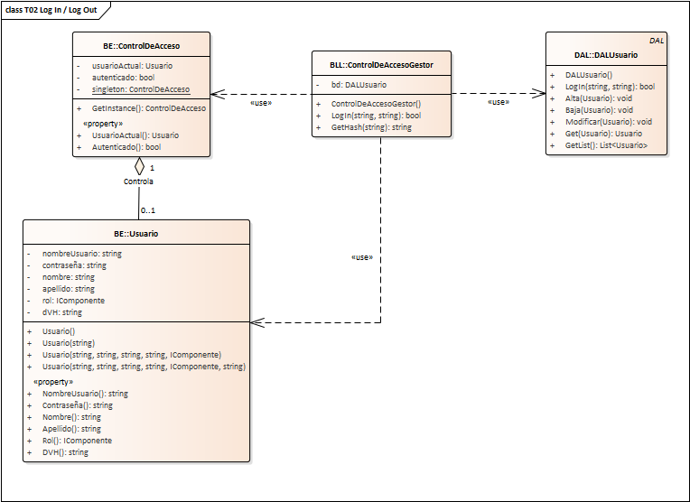

# T03. Gestión de Encriptado.

* **Objetivo:** Implementa los algoritmos de encriptado para proteger datos sensibles del sistema, en este caso se encuentra aplicado a la contraseña del usuario y a los dígitos verificadores.
* **Descripción detallada:**
* **Diagrama de clases:**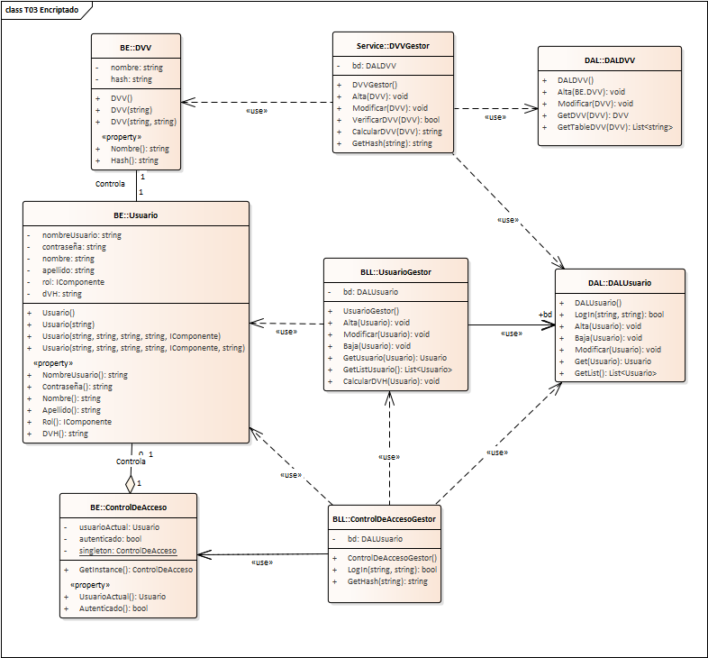

# T04. Gestión de Perfiles de Usuario.

* **Objetivo:** la asignación rápida de los permisos y la definición de perfiles de Usuario desde el sistema.
* **Descripción detallada:** Se implementa el patrón composite. Se define un Rol para cada usuario creado, cada Rol cuenta con una lista de permisos, donde según el permiso que incluya permitirá al usuario realizar ciertas acciones o no dentro del sistema.
* **Diagrama de clases:**

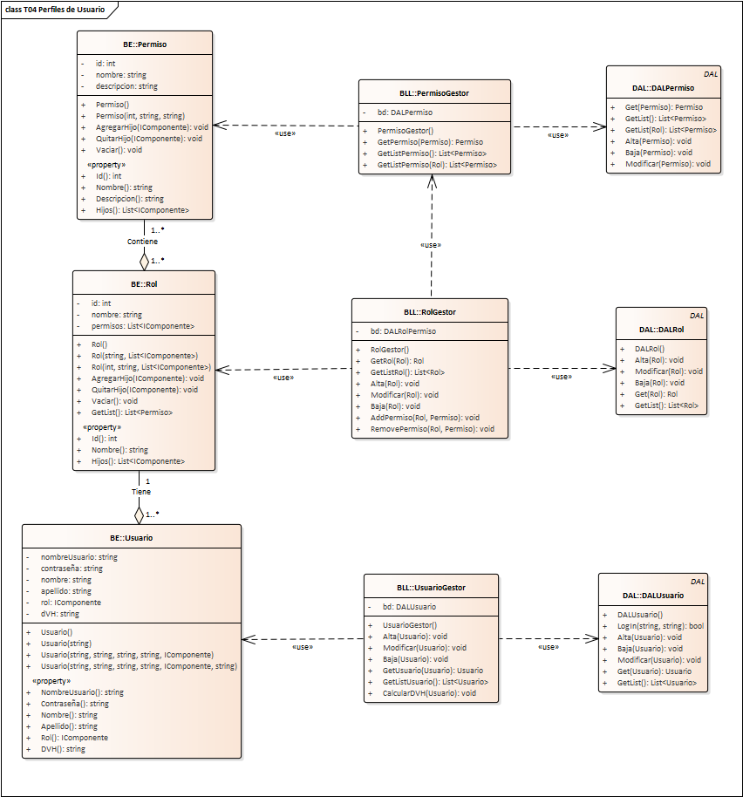

# T05. Gestión de Múltiples Idiomas.

* **Objetivo:** Permitir el cambio de idioma de todas las leyendas y títulos que se lean en las interfaces de usuario dinámicamente.
* **Descripción detallada:** Se implementa el patrón observador**.** La clase TraduccionIdiomaGestor funciona como observador y se suscribe al formulario que se esté mostrando en pantalla, y al momento de cambiar de formulario se suscribe al nuevo, desuscribiéndose del anterior. Cuando un cambio de Idioma por parte de algún formulario ocurre el observador es informado y consulta a la clase DALTraduccionIdioma, a quien le pide traer las traducciones de los controles correspondientes al Idioma seleccionados por el formulario.
* **Diagrama de clases:**

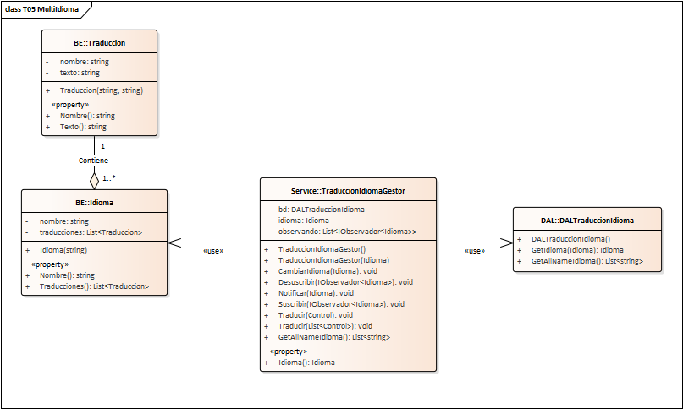

# T06. Gestión de Bitácora y Control de cambios.

1. **Gestión de bitácora.**

* **Objetivo:** Permite hacer un trazado de las actividades, en este caso en relación con la clase Tela, desarrolladas por el usuario dentro de la aplicación.
* **Descripción detallada:** Se utiliza cuando se crea o se elimina una Tela en el formulario AreaTeñidoMenu o AreaTejidoMenu donde se notifica a la clase BitacoraGestor, la cual envía la información recibida a DALBitacora para almacenarla en la base de datos. También existe la opción en el MenuPrincipal para ver los datos almacenados por la bitácora y estos pueden ser buscados por nombre de usuario o fecha.
* **Diagrama de clases:**

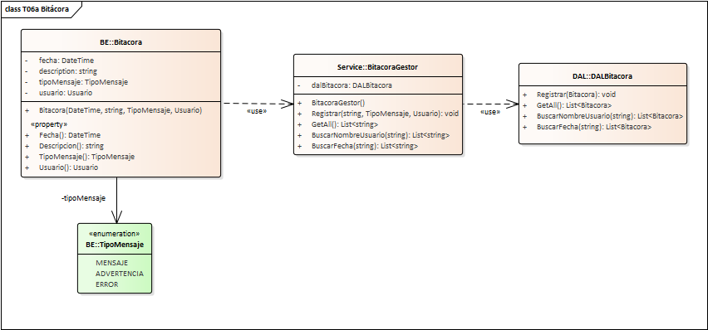

1. **Control de cambios.**

* **Objetivo:** Permite realizar la trazabilidad de los cambios realizados durante el ciclo de vida de la entidad Hilado, permitiéndole también al usuario restaurar su estado.
* **Descripción detallada:** Se utilizó el patrón Memento. Se encuentra en el formulario AreaTejidoMenu, contiene 2 botones, uno crea una copia del estado actual del Hilado seleccionado, es decir un Memento, en la clase Originator que la envía a la clase MementoGestor, encargado de serializar en memoria el estado del Memento para que finalmente sea enviado a la DALControlCambios (que actúa como un CareTaker) que almacenará el Memento recibido en la base de datos. También existe el botón para restaurar el estado de un Hilado, para esto el usuario selecciona el Hilado correspondiente, lo que hace que una grilla se muestren todos sus Mementos, para que luego elija el que quiere restaurar y presione el botón, esto hace que desde el Originator al MementoGestor y luego a la DALControlCambios se recupere de la base de datos el Memento elegido, el MementoGestor Des serialice el estado del memento y lo inserte en el Hilado seleccionado por el usuario, restaurándolo, y plasmando el cambio realizado en la tabla Hilado de la base de datos.
* **Diagrama de clases:**

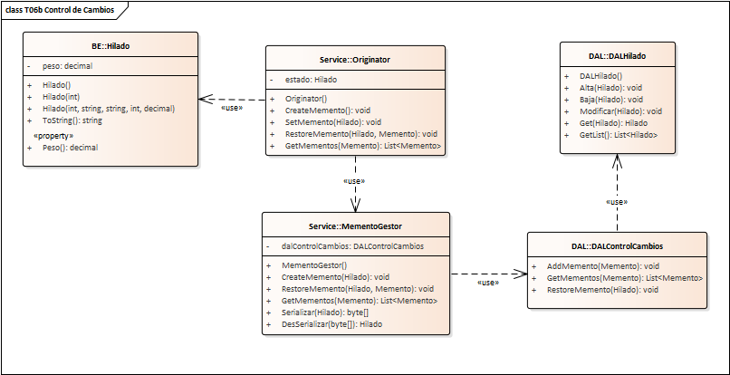

# T07. Gestión de Backup.

* **Objetivo:** Administrar las copias de seguridad, permitiéndole al usuario crear una copia de seguridad y restaurarla cuando lo requiera.
* **Descripción detallada:** En el formulario MenuPrincipal se puede puedo tomar la opción de crear un Backup, donde se le solicita al Usuario que seleccione dónde crear el archivo .bak de la base de datos y con el nombre que desea guardarlo, seleccionado, BackUpAndRestoreService envía la información a DALBackUpAndRestore y se genera el archivo .bak en la carpeta seleccionada por el usuario. En el caso de utilizar la opción de Restore, se le pide al usuario que seleccione un archivo .bak para restaurar y cuando lo selecciona se envían los datos a BackUpAndRestoreGestor y luego a DALBackUpAndRestore donde se ejecuta el .bak restaurando la base de datos.
* **Diagrama de clases:**

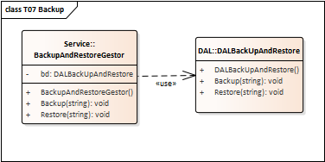

# T08. Gestión de Dígitos Verificadores.

1. **Vertical.**

* **Objetivo:** Comprobar la integridad de la totalidad de una tabla, en este caso fue mplementado en la tabla Usuario.
* **Descripción detallada:** Cuando se inicia la aplicación se verifica con la clase DVVGestor que el hash obtenido de encriptar todos los registros de la tabla Usuario (dichos registros se piden a la DALUsuario) y se compara con el valor de Hash obtenido en DALDVV, que contiene el último valor válido. Si sus contenidos no coinciden se informa al usuario que la tabla Usuario fue modificada desde fuera de la aplicación. El DVV se recalcula cada vez que se ingresa o modifica un Usuario.
* **Diagrama de clases:**

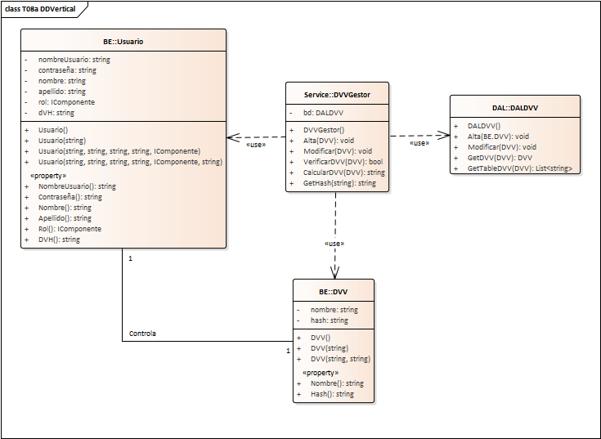

1. **Horizontal.**

* **Objetivo:** Comprobar la integridad de uno de los registros de una tabla, en este caso la tabla Usuario.
* **Descripción detallada:** Cuando se crea un Usuario la clase DVVGestor se encarga de crear el hash de todos los campos del usuario, el hash calculado se envía a DALUsuario y se almacena en su tabla. Cuando se modifica un usuario la clase DVVGestor se encargar de modificar el hash calculado y nuevamente se envía a DALUsuario y se modifica el registro en la base de datos.
* **Diagrama de clases:**

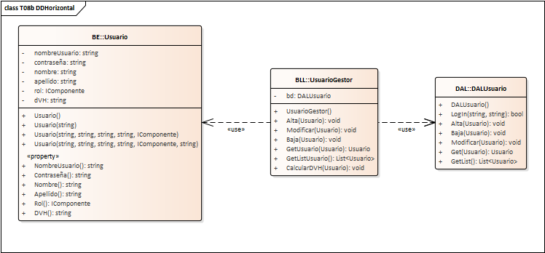

# A00. Características y funcionalidades adicionales.

# A01. Instalador.

Se encuentra junto al proyecto un instalador que permite la instalación de SQL necesaria el caso de que el dispositivo o cuente con la aplicación. Al iniciar el sistema se verifica la existencia de la base de datos, y en caso de no existir se crea automáticamente. Se creó con un Setup Project proveniente de visual estudio y tiene como requisito Microsoft .NET 4.8, también se requiere para el funcionamiento del sistema que se instale SQL Server, de preferencia 2019.

# A02. Informe y exportación en PDF.

En el formulario GestionBitacora, hay un botón “Importar a PDF” que permite al usuario generar un informe en formato PDF con los datos obtenidos de la bitácora en la ubicación que este elija.

# A03. Serialización.

Se utiliza durante el control de cambios para serializar un Hilado a formato binario, utilizando en lugar de un documento la memoria de la aplicación, para luego ser enviado el Hilado a un Memento y enviarse a la base de datos. El proceso de des serializado es el mismo pero inverso.

# D00. Documentación Adicional.

# D01. Manual de Instalación.

1. **Instalación de la Aplicación**

El software se basa de una base de datos SQL Server para guardar la información del sistema. Es por eso por lo que es requisito indispensable que se encuentre instalada la base de datos antes de ejecutar el programa.

1. **Descomprimir el programa**

Primero buscamos el archivo Sasso Diploma Installer.rar descargado, que por defecto se encuentra en la carpeta Descargas, una vez seleccionado el archivo hacemos click derecho en el archivo y seleccionamos la opción “Extraer aquí”.

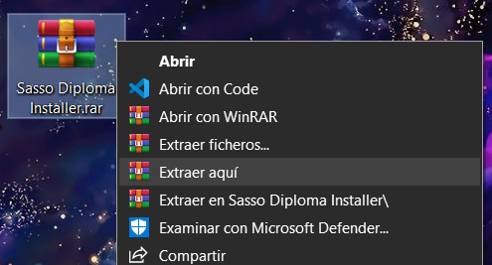

1. **Instalar SQL Server**

Una vez extraido aparece una carpeta llamada Sasso Diploma Installer que contiene los siguientes archivos.

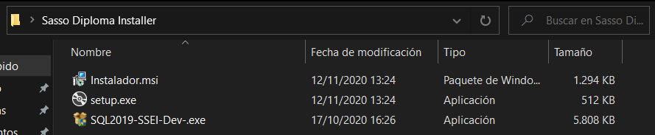

Primero hacemos doble click en el archivo SQL2019-SSEI-Dev.exe y se nos presentarán las siguientes opciones.

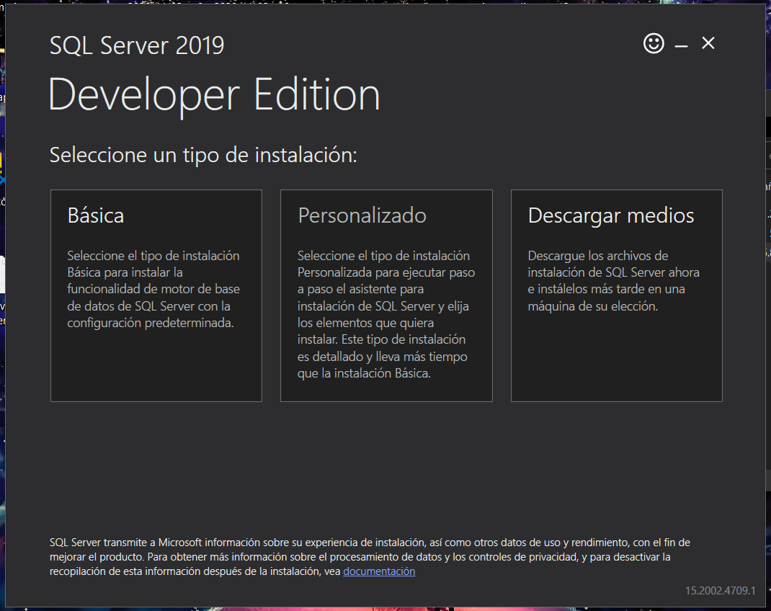

Seleccionamos la opción básica, que provee las funcionalidades necesarias para el programa.

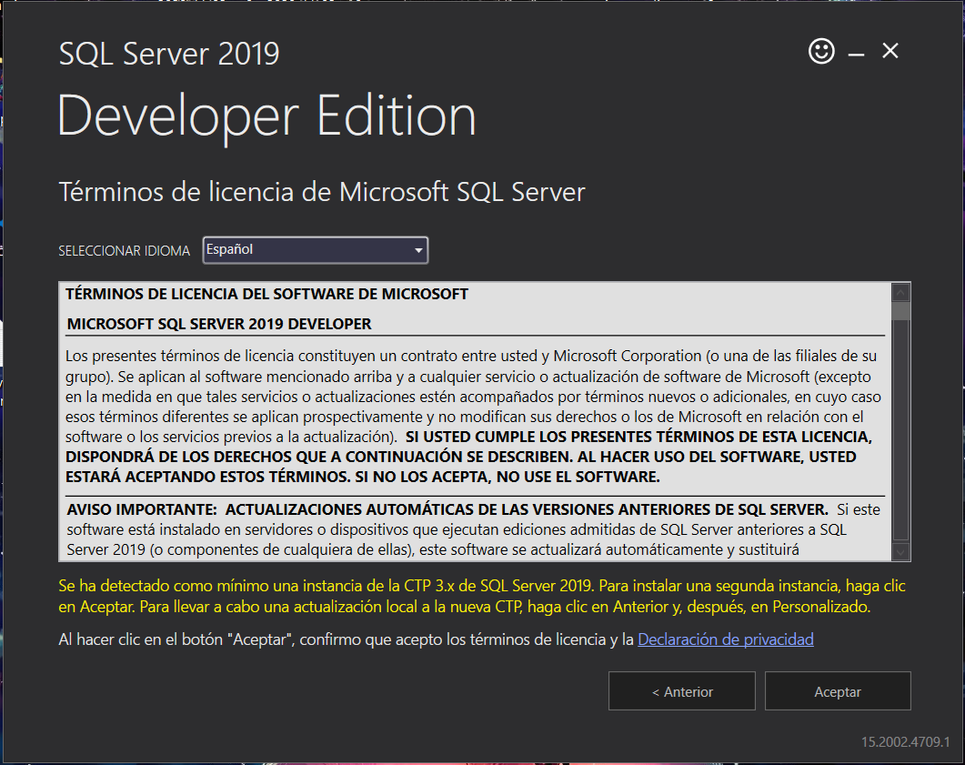

Ahora presionamos en aceptar, y se nos presentará la siguiente pantalla, donde presionaremos Instalar.

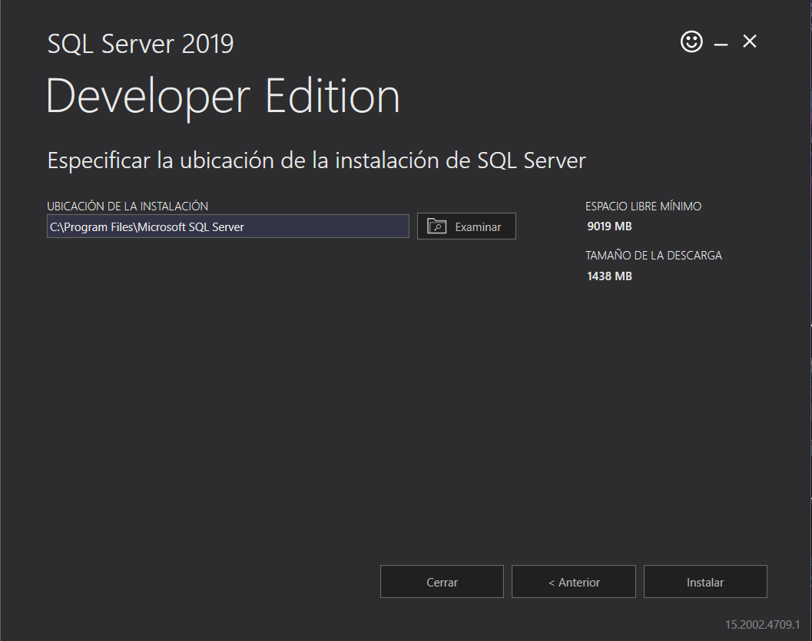

Por último, esperamos a que se complete la instalación y cerramos el instalador, con esto ya tenemos SQL Server instalado en nuestra máquina.

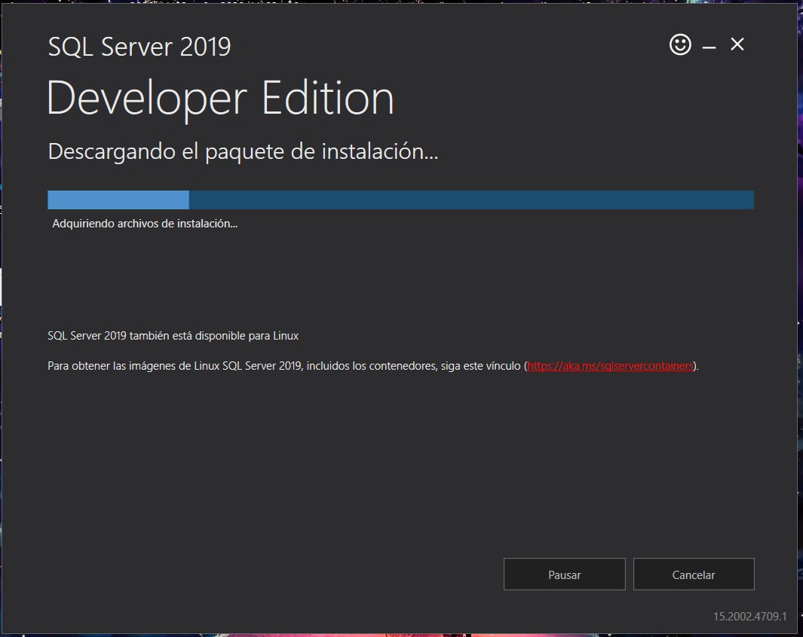

1. **Instalación del programa**

Volvemos a la carpeta Sasso Diploma, que contenía como bien recordamos, los siguientes archivos.



Esta vez seleccionaremos el archivo Setup.exe haciendo doble click, y se nos mostrará la siguiente ventana.

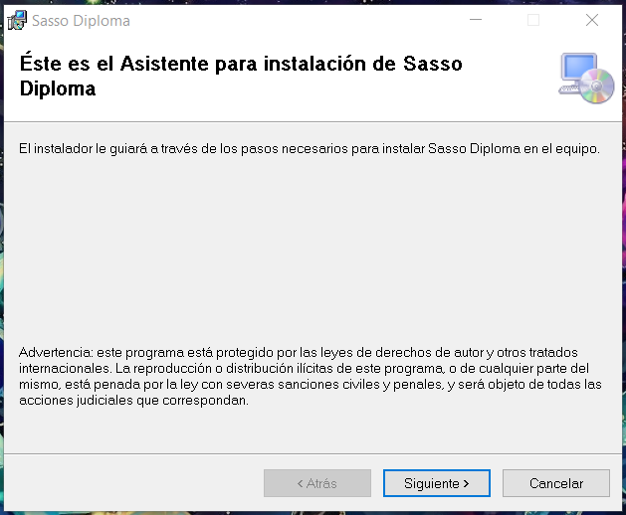

Hacemos click en el botón siguiente.

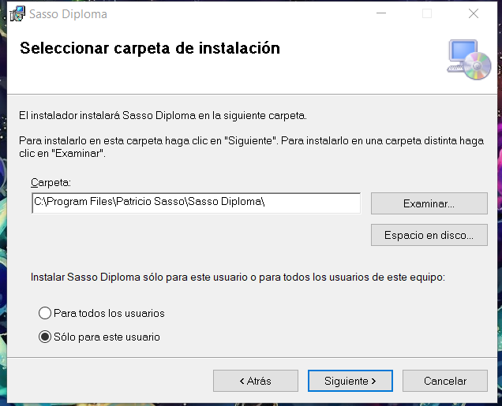

Si se desea cambiar la carpeta selecciona Examinar… y selecciona la ubicación correspondiente, en caso contrario deje todo tal y como está. También puede decidir si desea instalar el programa para todos los usuarios o solamente para el usuario actual. Una vez definido todos estos puntos, seleccionamos Siguiente.

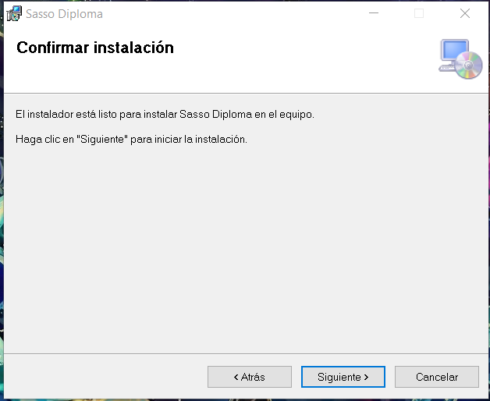

Presionamos en el botón Siguiente nuevamente para confirmar la instalación.

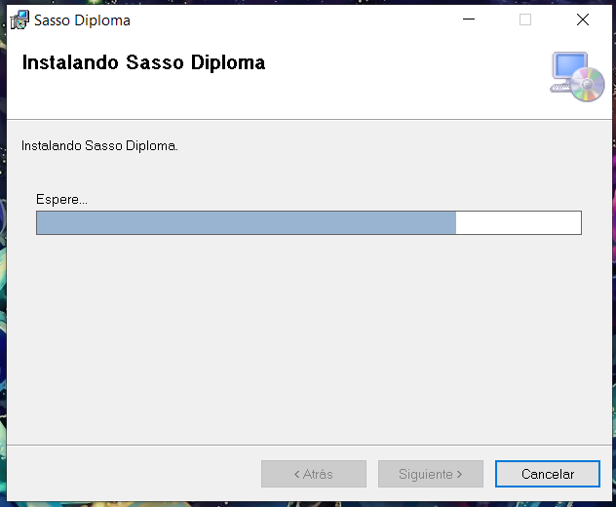

Esperamos a que se instale el programa y finalmente presionamos Cerrar para dar por completa la instalación.

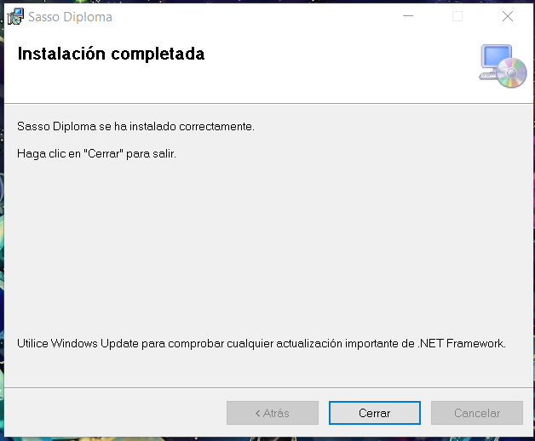

Como resultado, en el escritorio aparecerá el acceso directo a la aplicación.



# D02. Ayuda en línea.

En los formularios de Inicio de Sesión y Menú Principal se encuentra un link label que redirecciona al usuario a una página web donde se encuentra la documentación de ayuda en caso de que se precise ayuda para utilizar el programa.

# D03. Material de apoyo al usuario final.

1. **Acceso al sistema.**

Para ingresar al sistema, se tiene que acceder al documento SassoDiploma(Active).



1. **Inicio de sesión.**

Lo primero que se ve al iniciar el programa es el menú de inicio de sesión donde se puede ver el siguiente formulario.

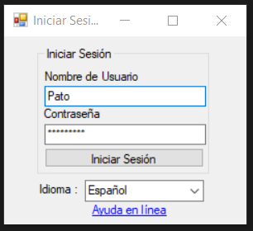

El usuario de inicio de sesión por defecto es Pato y la contraseña es xAgunimon, respetando mayúsculas y minúsculas. Una vez ingresado el usuario hacemos click en Iniciar Sesión.

1. **Pantalla de Inicio.**

En esta pantalla se puede ver el siguiente formulario, que nos permite ver las áreas que conforman al sistema representadas por botones.

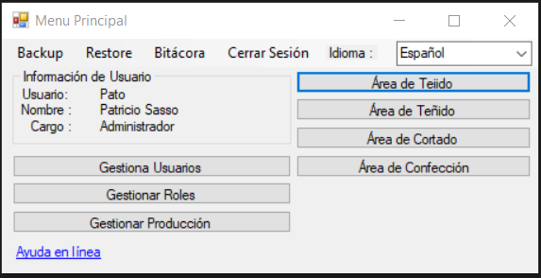

Se puede ver la información del usuario que inició sesión. Haga click en el área a la que desea ingresar o en caso contrario zona a gestionar.

1. **Área de Tejido**

En esta pantalla se puede ver el siguiente formulario, que nos permite visualizar el stock de Hilado, el stock de Tela y una sección de control de cambios que se aborda en el apartado de Módulos Técnicos.

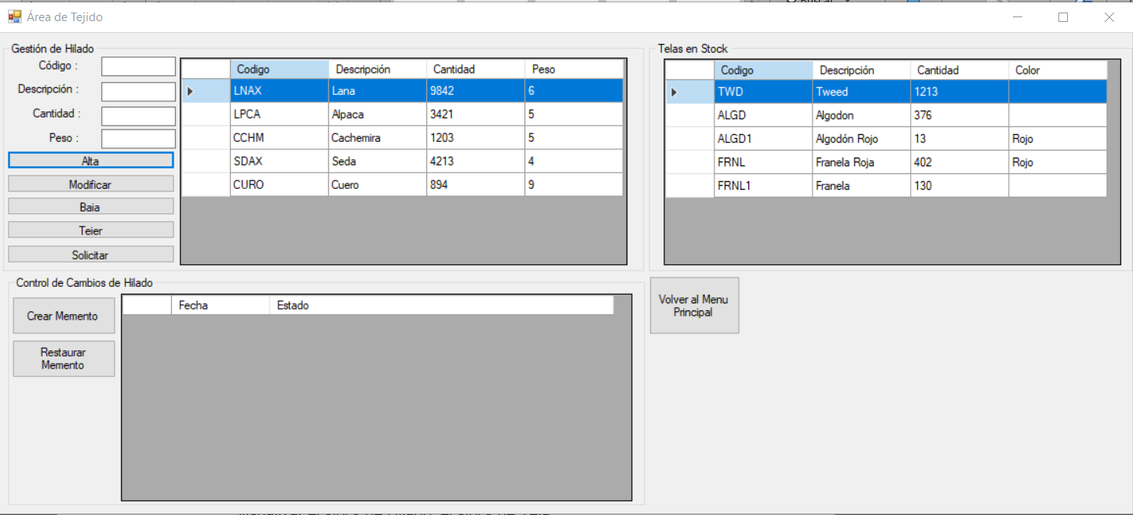

* 1. **Ingreso de Hilado**

Para ingresar un hilado se definen en las cajas de texto el código, la descripción, la cantidad en metros y el peso en kilogramos. Una vez completadas las cajas de texto, presionamos el botón “Alta” y el hilado se agregará al stock de Hilado.

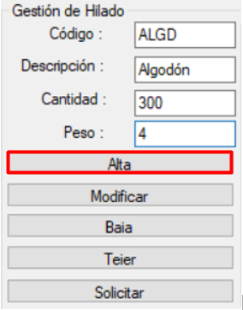

* 1. **Modificación de Hilado**

Para modificar un hilado se hace click en uno de los hilados del apartado Gestión de Hilado, una vez se haga click, los datos del Hilado se mostrarán en las cajas de texto, se reemplazan los valores a modificar y presionamos el botón “Modificar”, ahora el Hilado que seleccionamos se va a ver modificado en el Stock de Hilado.

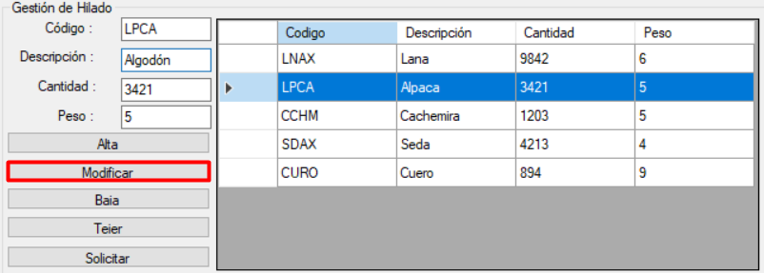

* 1. **Eliminación de Hilado**

Para eliminar un Hilado se hace click en uno de los hilados que se muestran en el apartado de Gestión de Hilado, una vez seleccionado, solo debemos hacer click en el botón “Baja”. Y el Hilado seleccionado ya no se visualizará en el apartado de Gestión de Hilado.

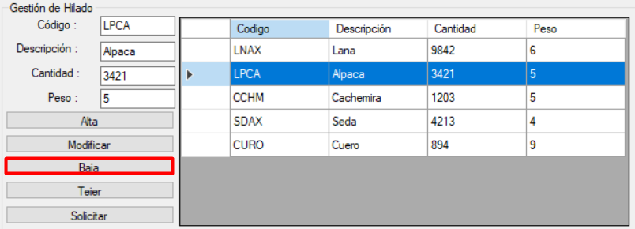

* 1. **Tejido**

Para realizar un Tejido, seleccionamos un Hilado haciendo click en una de las filas de la planilla de Gestión de Hilado y hacemos click en botón “Tejer” del formulario.

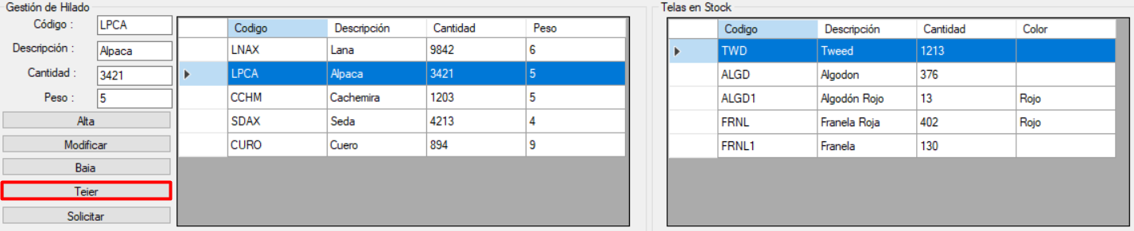

Acto seguido, ingresamos la cantidad a tejer del hilado que seleccionamos y presionamos Aceptar. Luego se nos pide ingresar el área en centímetros cuadrados de las Telas que se van a obtener como resultado del Tejido, una vez ingresado el valor hacemos click en “Aceptar”. Finalmente, nos consultan qué código resultante deseamos para las Telas obtenidas del Tejido, una vez escrito, seleccionamos “Aceptar”. Y se agregará la Tela al apartado de Telas en Stock

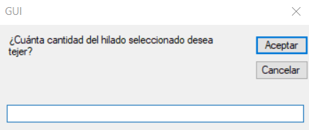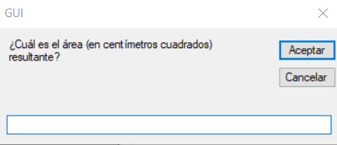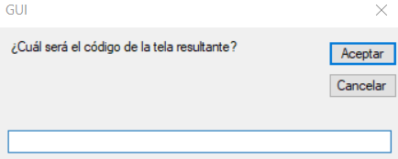

* 1. **Solicitar Hilado**

Para solicitar un Hilado, lo primero que debemos hacer es seleccionar los hilados que deseamos solicitar y luego presionar el botón “Solicitar”.

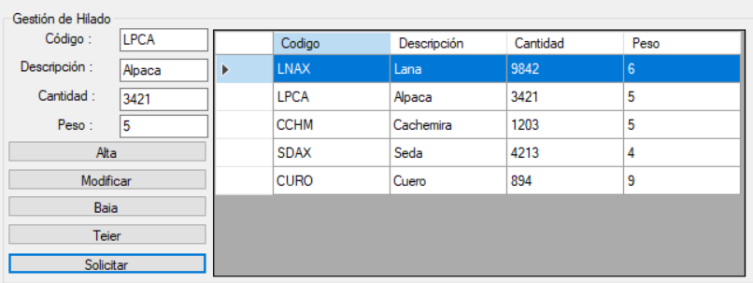

Entonces el sistema nos consulta la cantidad a solicitar por cada Hilado que hayamos seleccionado, una vez definido seleccionamos “Aceptar”. Y finalmente el sistema nos informará que los Hilados fueron solicitados con éxito.

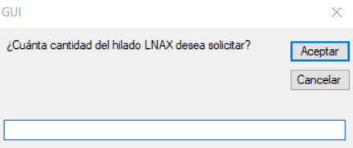

1. **Área de Teñido**

En esta pantalla se puede ver el siguiente formulario, que nos permite visualizar el stock de Tela Cruda (sin teñir) , el stock de Tintes y el stock de Telas Teñidas.

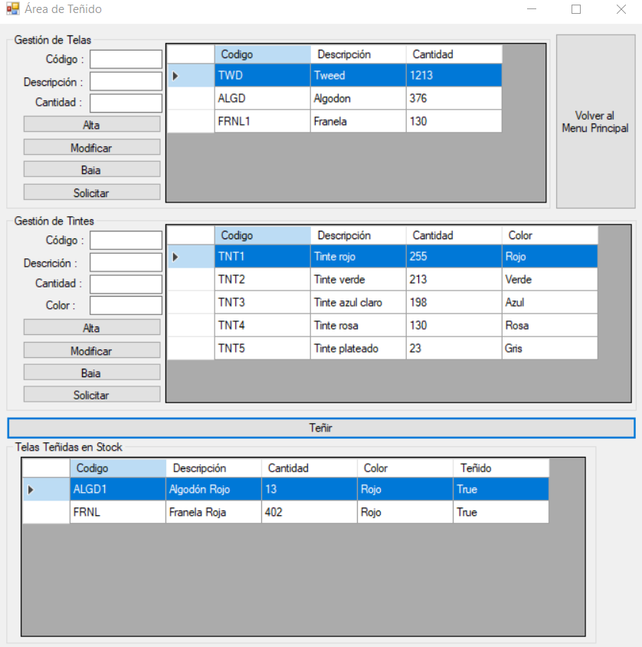

* 1. **Ingreso de Tela**

Para ingresar una Tela se definen en las cajas de texto el código, la descripción y la cantidad en metros cuadrados. Una vez completadas las cajas de texto, presionamos el botón “Alta” y la tela se agregará al stock de Telas Crudas (Sin Teñir).

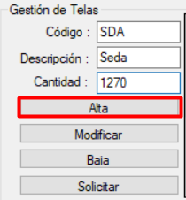

* 1. **Modificación de Tela**

Para modificar una Tela se hace click en una de las telas del apartado Gestión de Telas, una vez se haga click, los datos de la Tela se mostrarán en las cajas de texto, entonces vamos a poder reemplazar sus valores, una vez reemplazados los valores a modificar presionamos el botón “Modificar”, ahora la Tela que seleccionamos se va a ver modificada en el Stock de Tela Cruda (Sin Teñir).

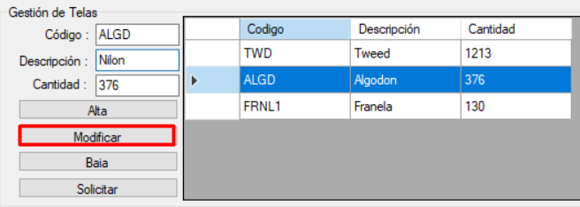

* 1. **Eliminación de Tela**

Para eliminar una Tela se hace click en una de las Telas que se muestran en el apartado de Gestión de Telas, una vez seleccionada, solo debemos hacer click en el botón “Baja”. Y la Tela seleccionada ya no se visualizará en el apartado de Gestión de Telas.

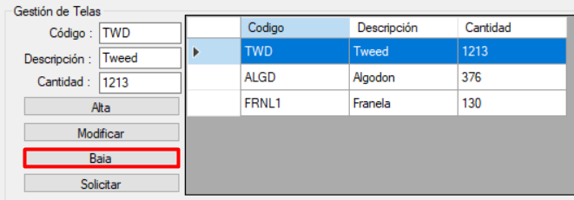

* 1. **Ingreso de Tinte**

Para ingresar un Tinte se definen en las cajas de texto el código, la descripción, la cantidad en centímetros cúbicos y el color. Una vez completadas las cajas de texto, presionamos el botón “Alta” y el Tinte se agregará al stock de Tintes.

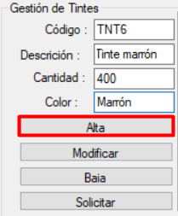

* 1. **Modificación de Tinte**

Para modificar un Tinte se hace click en uno de los tintes del apartado Gestión de Tintes, una vez se haga click, los datos del Tinte se mostrarán en las cajas de texto, entonces vamos a poder reemplazar sus valores, una vez reemplazados los valores a modificar presionamos el botón “Modificar”, ahora el Tinte que seleccionamos se va a ver modificado en el Stock de Tintes.

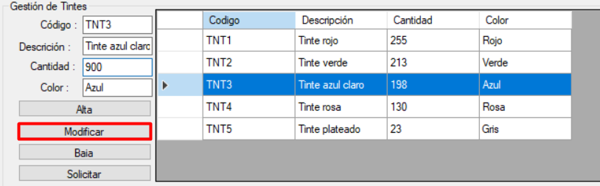

* 1. **Eliminación de Hilado**

Para eliminar un Tinte se hace click en uno de los Tintes que se muestran en el apartado de Gestión de Tintes, una vez seleccionado, solo debemos hacer click en el botón “Baja”. Y el Tinte seleccionado ya no se visualizará en el apartado de Gestión de Tintes.

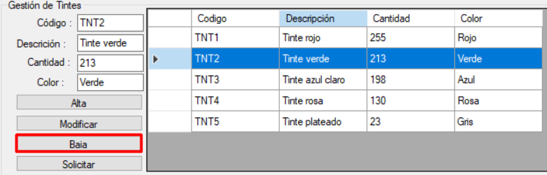

* 1. **Teñido**

Para realizar un Teñido, seleccionamos una Tela y un Tinte, haciendo click en una de las filas de la planilla de Gestión de Tela y Gestión de Tintes respectivamente y hacemos click en botón “Teñir”.

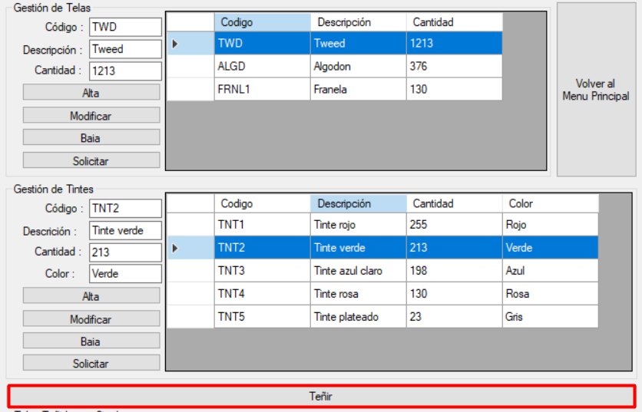

Acto seguido, ingresamos la cantidad a teñir de la Tela que seleccionamos y presionamos “Aceptar”. Luego se nos pide ingresar la cantidad de Tinte en centímetros cúbicos a utilizar para el Teñido, una vez ingresado el valor hacemos click en “Aceptar”. Finalmente, nos consultan qué código resultante deseamos para las Telas obtenidas del Tejido, una vez escrito el código resultante, seleccionamos “Aceptar”. Y se agregará la Tela al apartado de Telas en Stock

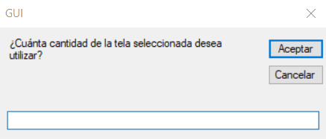 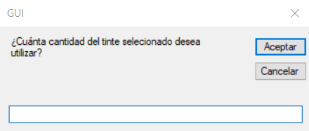 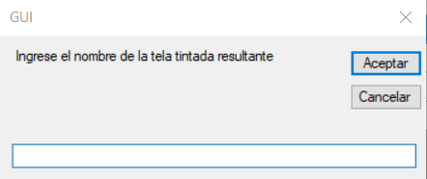

* 1. **Solicitar Tela**

Para solicitar Telas, lo primero que debemos hacer es seleccionar las telas que deseamos solicitar y luego presionar el botón “Solicitar”.

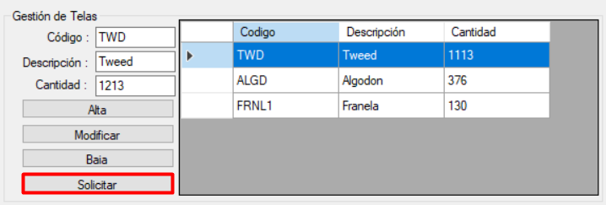

Entonces el sistema nos consulta la cantidad a solicitar por cada Tela que hayamos seleccionado, una vez definida seleccionamos “Aceptar”. Y finalmente el sistema nos informará que las Telas fueron solicitadas con éxito.

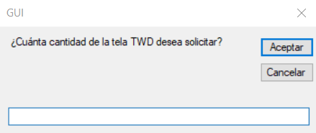

* 1. **Solicitar Tinte**

Para solicitar Tintes, lo primero que debemos hacer es seleccionar los tintes que deseamos solicitar y luego presionar el botón “Solicitar”.

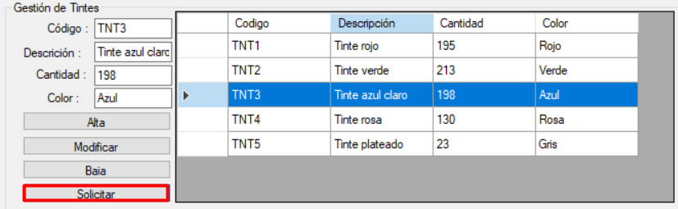

Entonces el sistema nos consulta la cantidad a solicitar por cada Tinte que hayamos seleccionado, una vez definida seleccionamos “Aceptar”. Y finalmente el sistema nos informará que los Tintes fueron solicitados con éxito.

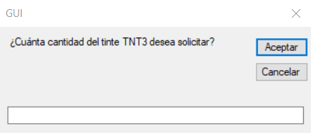

1. **Área de Corte**

En esta pantalla se puede ver el siguiente formulario, que nos permite visualizar el stock de Telas y el stock de Prendas Cortadas.

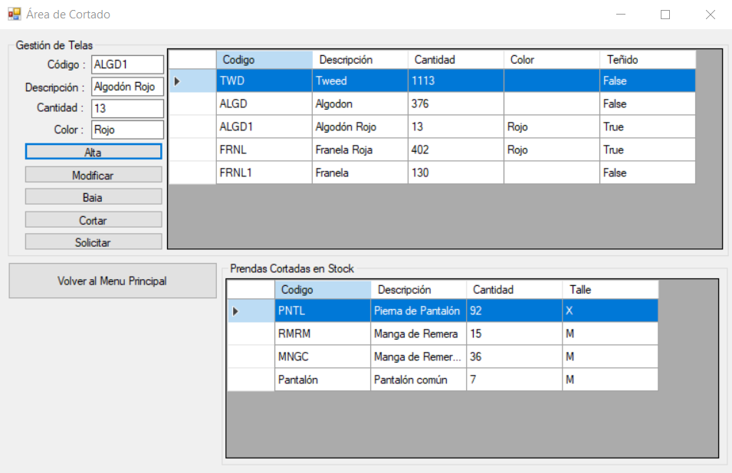

* 1. **Ingreso de Tela**

Para ingresar una Tela se definen en las cajas de texto el código, la descripción, la cantidad en metros cuadrados y el color. Una vez completadas las cajas de texto, presionamos el botón “Alta” y la tela se agregará al stock de Telas.

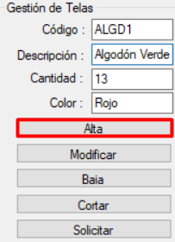

* 1. **Modificación de Tela**

Para modificar una Tela se hace click en una de las telas del apartado Gestión de Telas, una vez se haga click, los datos de la Tela se mostrarán en las cajas de texto, entonces vamos a poder reemplazar sus valores, una vez reemplazados los valores a modificar presionamos el botón “Modificar”, ahora la Tela que seleccionamos se va a ver modificada en el Stock de Telas.

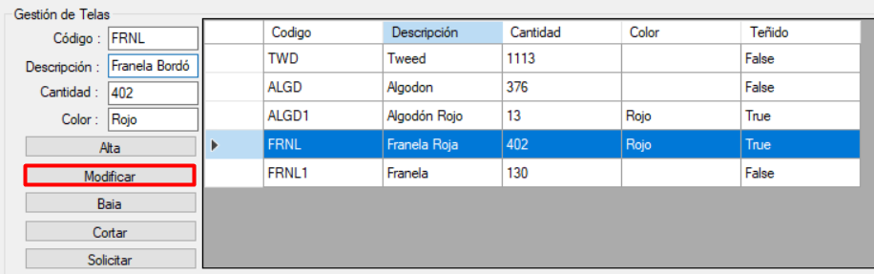

* 1. **Eliminación de Tela**

Para eliminar una Tela se hace click en una de las Telas que se muestran en el apartado de Gestión de Telas, una vez seleccionada, solo debemos hacer click en el botón “Baja”. Y la Tela seleccionada ya no se visualizará en el apartado de Gestión de Telas.

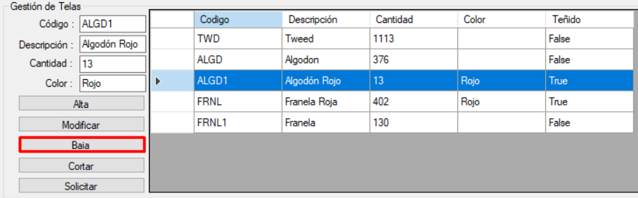

* 1. **Cortado**

Para realizar un Corte, seleccionamos una Tela, haciendo click en una de las filas de la planilla de Gestión de Tela y hacemos click en botón “Cortar”.

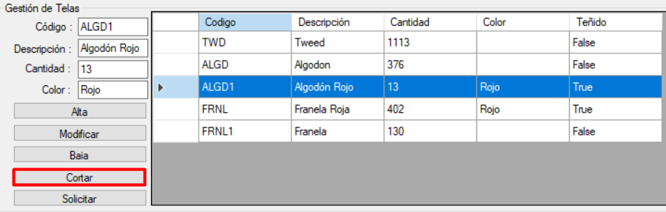

Acto seguido, ingresamos la cantidad a cortar de la Tela que seleccionamos y presionamos “Aceptar”. También se nos pide ingresar el área de la tela en centímetros cuadrados para el Corte, una vez ingresado el valor hacemos click en “Aceptar”. Luego el sistema pide que ingresemos el talle de las Prendas resultantes, una vez ingresado presionamos “Aceptar”. Finalmente, nos consultan qué código resultante deseamos para las Prendas obtenidas del Corte, una vez escrito el código resultante, seleccionamos “Aceptar”. Y se agregaran las Prendas al apartado de Predas Cortadas en Stock.

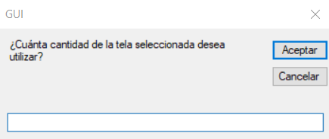 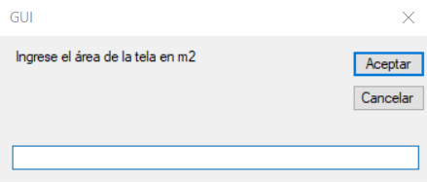

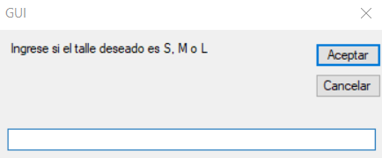 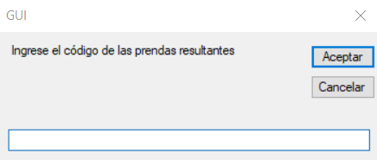

* 1. **Solicitar Tela**

Para solicitar Telas, lo primero que debemos hacer es seleccionar las telas que deseamos solicitar y luego presionar el botón “Solicitar”.

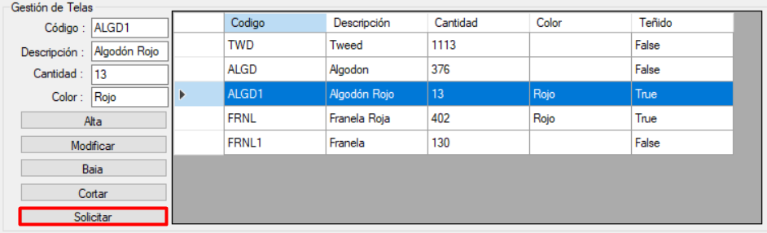

Entonces el sistema nos consulta la cantidad a solicitar por cada Tela que hayamos seleccionado, una vez definida seleccionamos “Aceptar”. Y finalmente el sistema nos informará que las Telas fueron solicitadas con éxito.

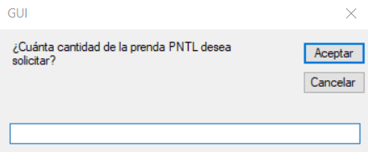

1. **Área de Confección**

En esta pantalla se puede ver el siguiente formulario, que nos permite visualizar el stock de Predas y el stock de Prendas Confeccionadas.

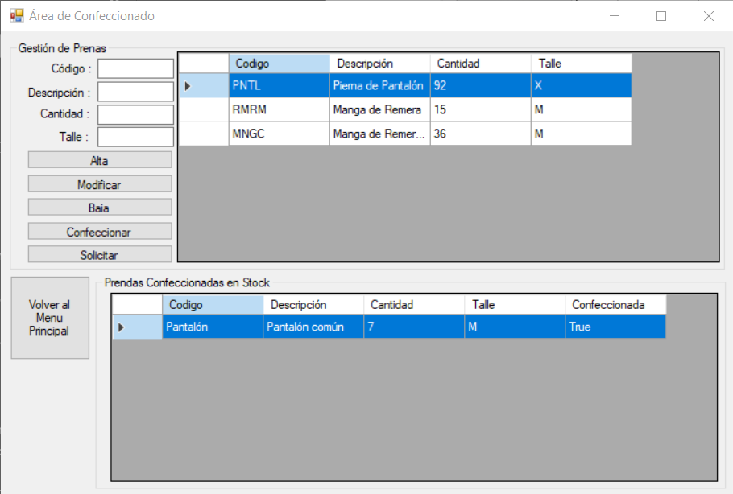

* 1. **Ingreso de Prenda**

Para ingresar una Prenda se definen en las cajas de texto el código, la descripción, la cantidad por unidad y el talle. Una vez completadas las cajas de texto, presionamos el botón “Alta” y la Prenda se agregará al stock de Prendas.

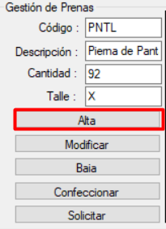

* 1. **Modificación Prenda**

Para modificar una Prenda se hace click en una de las prendas del apartado Gestión de Prendas, una vez se haga click, los datos de la Prenda se mostrarán en las cajas de texto, entonces vamos a poder reemplazar sus valores, una vez reemplazados los valores a modificar presionamos el botón “Modificar”, ahora la Prenda que seleccionamos se va a ver modificada en el Stock de Prendas.

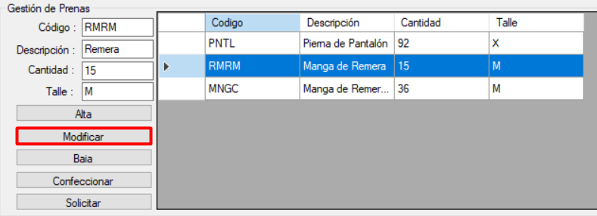

* 1. **Eliminación de Prenda**

Para eliminar una Prenda se hace click en una de las Prendas que se muestran en el apartado de Gestión de Prendas, una vez seleccionada, solo debemos hacer click en el botón “Baja”. Y la Prenda seleccionada ya no se visualizará en el apartado de Gestión de Prendas.

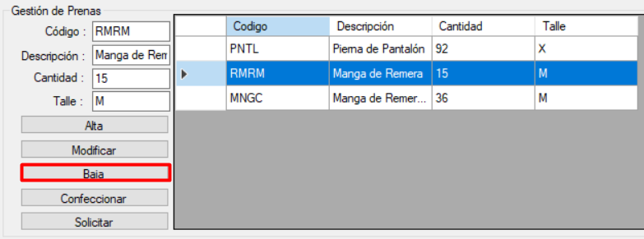

* 1. **Confeccionado**

Para realizar una Confección, seleccionamos una Prenda, haciendo click en una de las filas de la planilla de Gestión de Prendas y hacemos click en botón “Confeccionar”.

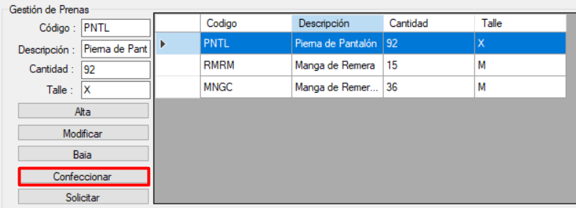

Acto seguido, ingresamos la cantidad a confeccionar de la Prenda que seleccionamos y presionamos “Aceptar”. Finalmente, nos consultan qué código resultante deseamos para las Prendas Confeccionadas obtenidas del Corte, una vez escrito el código resultante, seleccionamos “Aceptar”. Y se agregaran las Prendas Confeccionadas al apartado de Predas Confeccionadas en Stock.

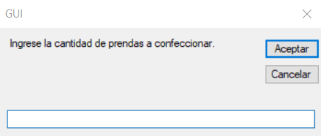 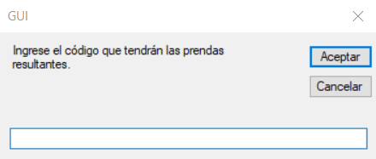

* 1. **Solicitar Prenda**

Para solicitar Prendas, lo primero que debemos hacer es seleccionar las prendas que deseamos solicitar desde la planilla de Gestión de Prendas y luego presionar el botón “Solicitar”.

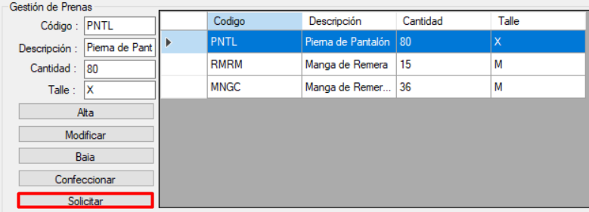

Entonces el sistema nos consulta la cantidad a solicitar por cada Prenda que hayamos seleccionado, una vez definida seleccionamos “Aceptar”. Y finalmente el sistema nos informará que las Prendas fueron solicitadas con éxito.

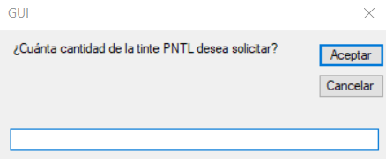

1. **Gestión de Producción**

En esta pantalla se puede ver el siguiente formulario, que nos permite visualizar la Información de los procesos de Producción, las Recomendaciones para Pedidos de Producción, el Área de Gestión de Pedido de Producción y el Área de Gestión de Solicitudes de Producción.

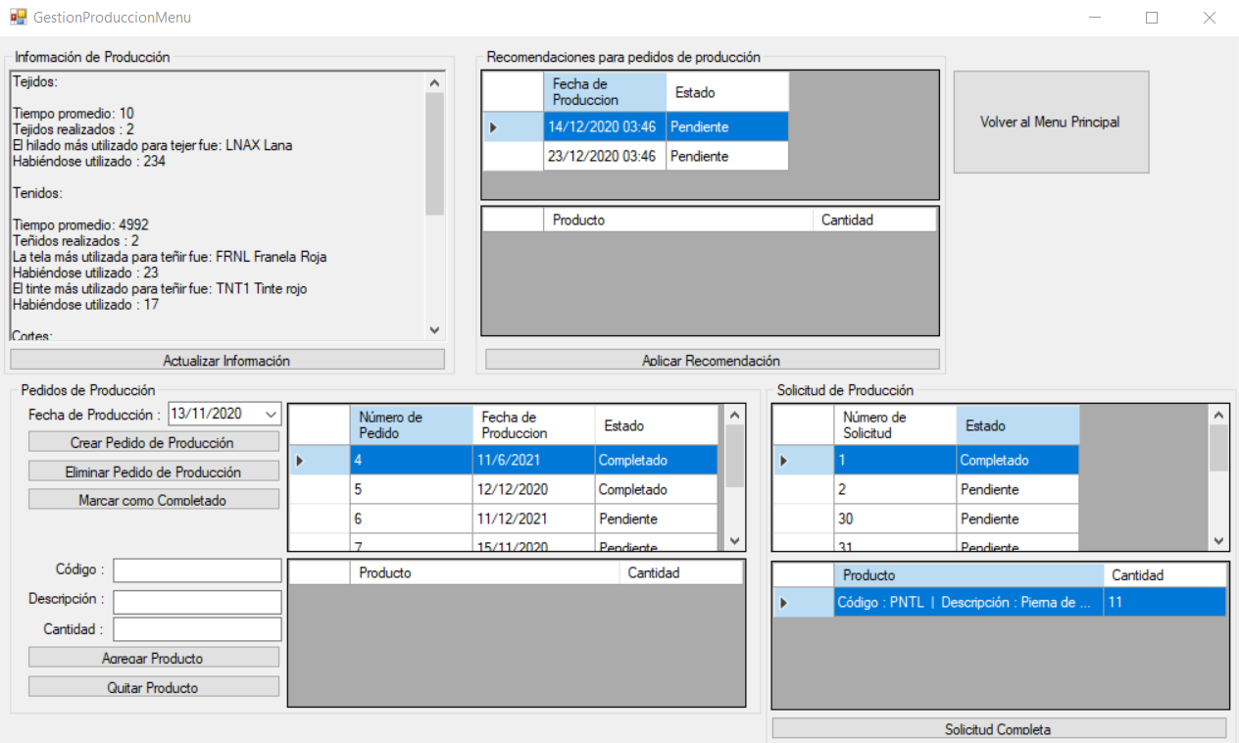

* 1. **Crear Pedido de Producción**

En el apartado Pedidos de Producción, seleccionamos la fecha en la que deseamos que el pedido se encuentre completo, una vez seleccionada, hacemos click en el botón “Crear Pedido de Producción”. Y el Pedido se agregará en la planilla que se encuentra al lado de los botones mostrados en la imagen.

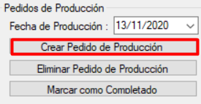

* 1. **Eliminar Pedido de Producción**

En el apartado Pedidos de Producción, en la planilla que se muestra en la imagen, seleccionamos el pedido que deseamos eliminar, una vez seleccionado, hacemos click en el botón “Eliminar Pedido de Producción”. Y el Pedido se eliminará en la planilla que fue seleccionada.

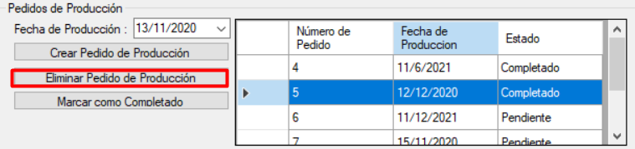

* 1. **Agregar Producto a un Pedido de Producción**

En el apartado Pedidos de Producción, en la planilla superior muestra en la imagen, seleccionamos el pedido al que deseamos agregarle un producto, una vez seleccionado, rellenamos las cajas de texto con el código, la descripción y la cantidad del producto a agregar al pedido. Finalmente hacemos click en el botón “Agregar Producto”, lo que provocará que se agregue el Producto descripto a la planilla inferior que se puede ver en la imagen.

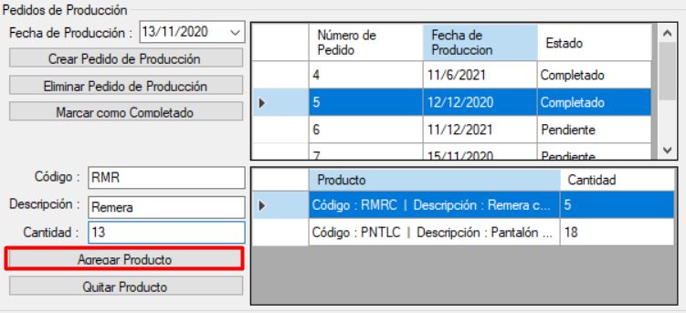

* 1. **Quitar Producto a un Pedido de Producción**

En el apartado Pedidos de Producción, en la planilla superior muestra en la imagen, seleccionamos el pedido al que deseamos quitarle un producto, una vez seleccionado, hacemos click en el botón “Quitar Producto”, lo que provocará que se remueva el Producto seleccionado de la planilla inferior que se puede ver en la imagen.

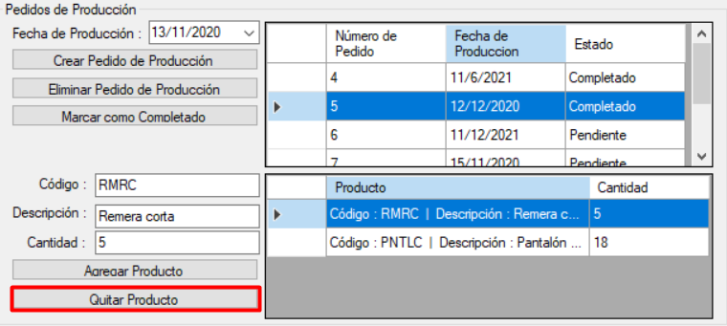

* 1. **Aplicar Recomendaciones del sistema**

En el apartado Recomendaciones para pedidos de producción, se muestran las recomendaciones de Pedido de Producción proporcionadas por el sistema, para ver el contenido de cada recomendación basta con hacerle click a la fila que desea consultar, una vez revisadas las recomendaciones seleccionamos aquellas recomendaciones que nos parezcan correctas y hacemos click en el botón “Aplicar Recomendación”.

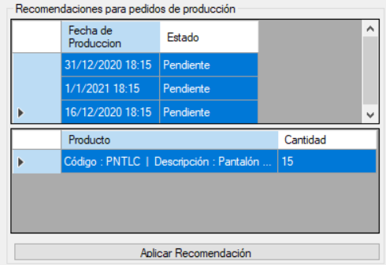

1. **Gestión de Usuario**

En esta pantalla se puede ver el siguiente formulario, que nos permite visualizar una planilla de usuarios, que serán aquellos autorizados a ingresar al sistema.

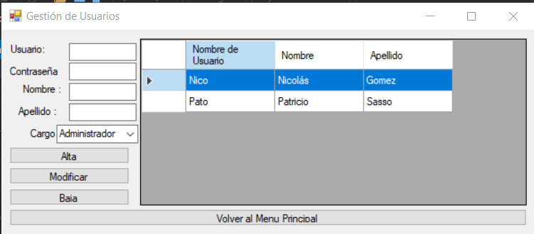

* 1. **Ingreso de Usuario**

Para ingresar un Usuario se definen en las cajas de texto el nombre de usuario, la contraseña, el nombre, el apellido y el cargo del Usuario a crear. Una vez completadas las cajas de texto, presionamos el botón “Alta” y el Usuario se agregará a la planilla de usuarios.

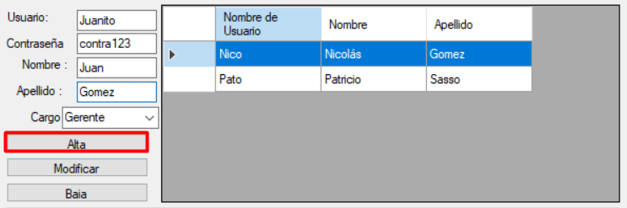

* 1. **Modificación de Usuario**

Para modificar un Usuario se hace click en la grilla donde aparecen los usuarios, una vez se haga click en el Usuario a modificar, sus datos se mostrarán en las cajas de texto, entonces vamos a poder reemplazar sus valores (excepto por la contraseña), una vez reemplazados los valores a modificar presionamos el botón “Modificar”, ahora el Usuario que seleccionamos se va a ver modificado en la grilla de Usuarios.

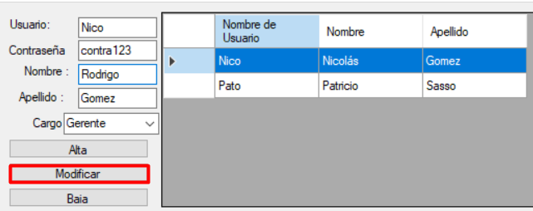

* 1. **Eliminación de Usuario**

Para eliminar un Usuario se hace click en uno de los Usuarios que se muestran en la grilla de Usuarios, una vez seleccionado uno, solo debemos hacer click en el botón “Baja”. Y el Usuario seleccionado ya no se visualizará en la grilla de Usuarios.

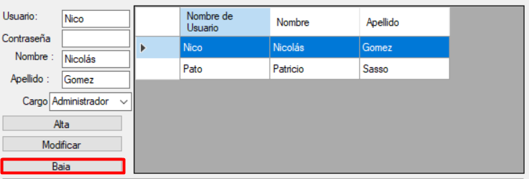

1. **Gestión de Roles**

En esta pantalla se puede ver el siguiente formulario, que nos permite visualizar un área de Gestión de Roles y una grilla de Permisos, en este formulario definiremos qué acción puede realizar cada uno de los Roles dentro del sistema.

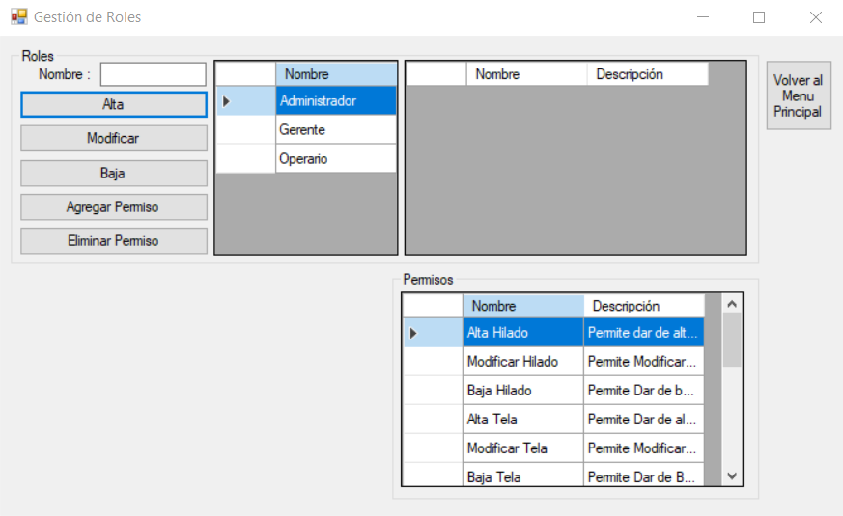

* 1. **Ingreso de Rol**

Para ingresar un Rol se define en la caja de texto, el nombre del Rol a crear. Una vez completada la caja de texto, presionamos el botón “Alta” y el Rol se agregará a la grilla de roles.

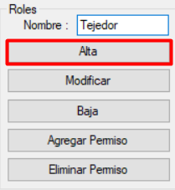

* 1. **Modificación de Rol**

Para modificar un Rol se hace click en la grilla donde aparecen los roles, una vez se haga click en el rol a modificar, sus datos se mostrarán en las cajas de texto, en este caso únicamente el nombre, entonces vamos a poder reemplazar su valor, una vez reemplazado presionamos el botón “Modificar”, ahora el Rol que seleccionamos se va a ver modificado en la grilla de Roles.

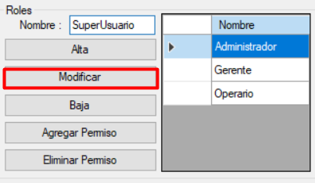

* 1. **Eliminación de Rol**

Para eliminar un Rol se hace click en uno de los roles que se muestran en la grilla de Roles, una vez seleccionado uno, solo debemos hacer click en el botón “Baja”. Y el Rol seleccionado ya no se visualizará en la grilla de Roles.

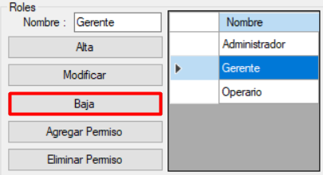

* 1. **Agregar Permiso a un Rol**

Para asignarle un Permiso a un Rol debemos hacer click en uno de los roles que se muestran en la grilla de Roles, una vez seleccionado uno, debemos ir a la grilla de Permisos y seleccionar el Permiso que queremos agregar, una vez seleccionado presionamos el botón “Agregar Permiso”. Entonces el Permiso seleccionado se va a agregar al Rol seleccionado.

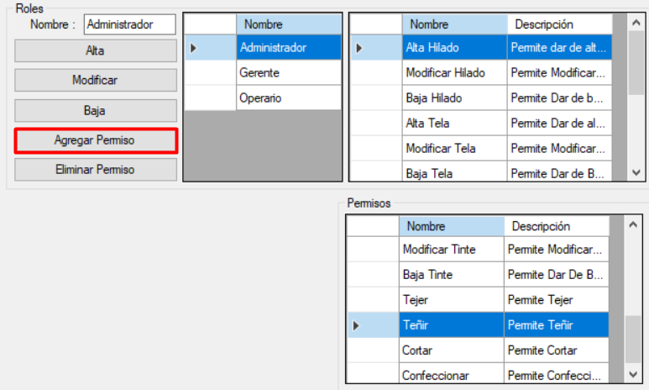

* 1. **Quitar Permiso a un Rol**

Para quitarle un Permiso a un Rol debemos hacer click en uno de los roles que se muestran en la grilla de Roles, una vez seleccionado uno, todavía dentro del área de Roles, vamos a ver los permisos correspondientes al Rol seleccionado, seleccionamos el Permiso que queremos quitar y una vez seleccionado presionamos el botón “Quitar Permiso”. Como resultado, el Rol seleccionado ya no va a contener el Permiso quitado.

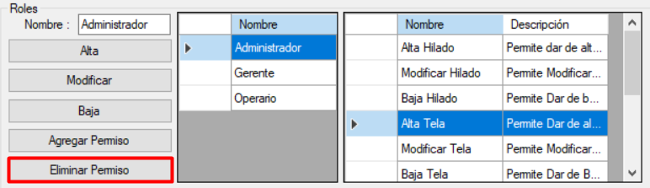

1. **Módulos Técnicos**

En este apartado se presentan aquellas funciones del sistema que no están orientadas al negocio.

* 1. **Gestión de bitácora**

En este formulario se puede visualizar la Bitácora del sistema, donde se muestran las acciones realizadas por los usuarios. Contiene dos botones, uno para filtrar los mensajes por fecha y otro por usuario. También contiene un botón que permite exportar en PDF los mensajes de la bitácora a la ubicación que el usuario desee.

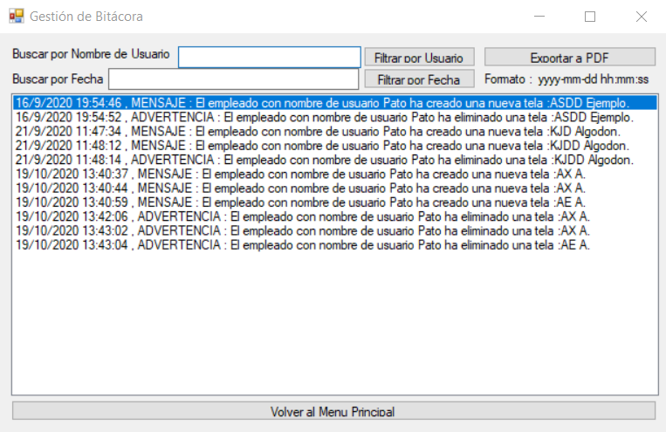

* 1. **Cambio de Idioma**

Tanto en los formularios de iniciar sesión como de menú principal se puede ver el siguiente cuadro de texto, que permite al usuario seleccionar un idioma a elección. Como resultado de la elección el sistema va a traducir sus controles al idioma seleccionado.

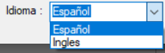

* 1. **Backup de la Base de Datos**

Dentro del Menú Principal contamos con la posibilidad de crear un Backup desde el botón “Backup” que se muestra a continuación. Una vez presionado el botón se nos abrirá una ventana donde debemos seleccionar dónde deseamos guardar la copia de seguridad de nuestra base de datos.

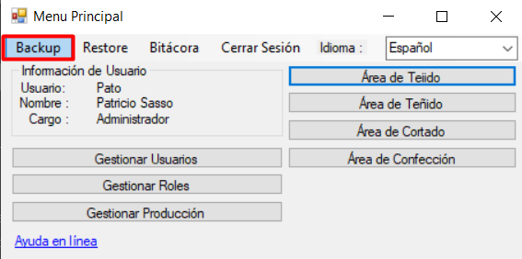 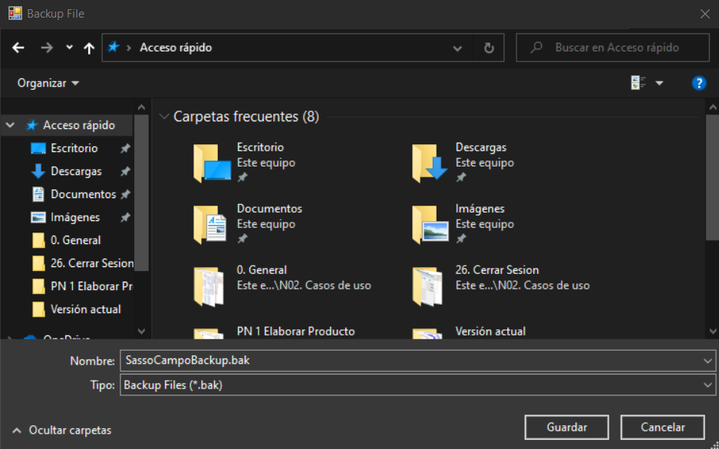

* 1. **Restore de la Base de Datos**

Dentro del Menú Principal contamos con la posibilidad de restaurar un Backup desde el botón “Restore” que se muestra a continuación. Una vez presionado el botón se nos abrirá una ventana donde debemos seleccionar el archivo de copia de seguridad (.bak) a restaurar. Como resultado se verá que los datos de la base de datos volvieron al punto en el que estaban cuando se creó el Backup.

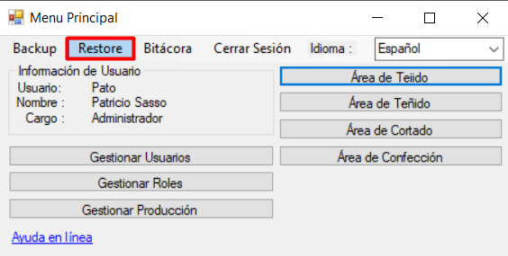 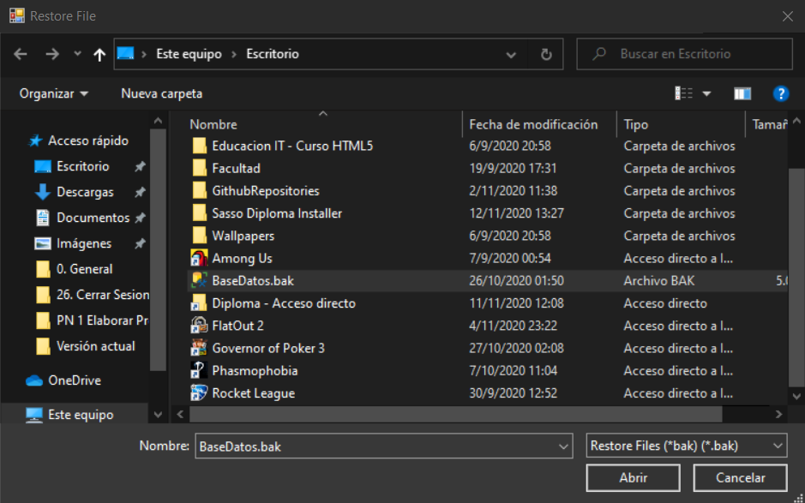

* 1. **Control de cambios**

Dentro del Área de Tejido se puede encontrar un módulo llamado Control de Cambios, que permite guardar copias de seguridad, pero de un Hilado. Consta de dos botones.

El primer botón es “Crear Memento”, debemos seleccionar en el apartado de Gestión de Hilado, el Hilado al que deseamos crearle una copia de seguridad, una vez seleccionado presionamos el botón, ahora cada vez que se seleccione el Hilado se podrá ver el contenido de su copia de seguridad.

El segundo botón es “Restaurar Memento”, debemos seleccionar en el Apartado de Gestión de Hilado, el Hilada que deseamos restaurar a una copia anterior, una vez seleccionado el Hilado, en el apartado de Control de Cambios, se visualizarán las copias que contiene ese Hilado, seleccionamos cuál de esas copias queremos aplicar y presionamos el botón, ahora el Hilado en el apartado Gestión de Hilado tendrá los mismos valores que el de su copia de seguridad.

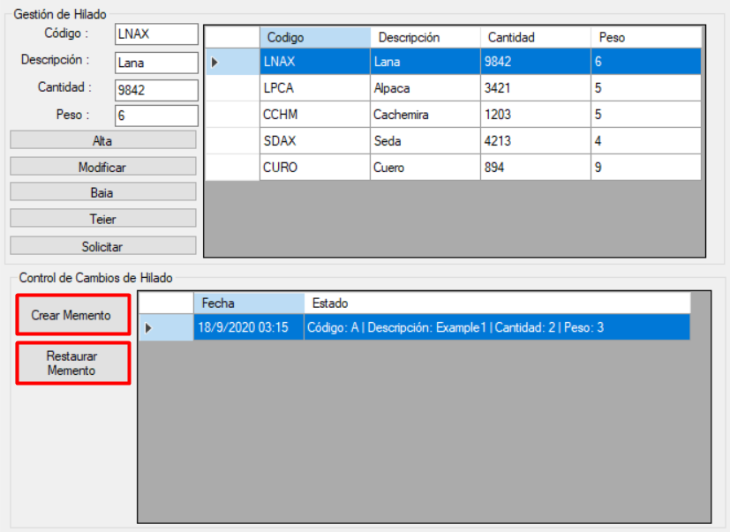

# P00. Especificación de Casos de Prueba.

# P01. Pruebas Unitarias.

## [ 01 ] – [ Login de Usuario Válido ]

1. Preparación:

Se probará si el usuario Administrador de base del sistema es considerado válido para ingresar al sistema desde ControlDeAccesoGestor.

1. Ejecución:

Se creará una instancia de la clase ControlDeAccesoGestor, se va a definir el nombre de usuario por defecto “Pato” y la contraseña “xAgunimon” de la cuál se obtendrá su Hash. El nombre de usuario y la contraseña se enviarán como parámetros al método LogIn de la instancia de ControlDeAccesoGestor. Se espera como resultado que el método devuelva True.

1. Limpieza:

No se ingresa ningún valor a la base de datos, por lo que no es necesaria la limpieza.

## [ 02 ] – [ Login con parámetros vacíos ]

1. Preparación:

Se probará que sucede cuando no se ingresa un nombre de usuario o contraseña al momento de ingresar al sistema.

1. Ejecución:

Se creará una instancia de la clase ControlDeAccesoGestor, se van a definir el nombre de usuario y la contraseña como strings vacíos. Estas dos variables se enviarán como parámetros al método LogIn de la instancia de ControlDeAccesoGestor. Se espera como resultado que el método devuelva False.

1. Limpieza:

No se ingresa ningún valor a la base de datos, por lo que no es necesaria la limpieza.

## [ 03 ] – [ BuscarNombreUsuario con parámetros vacíos ]

1. Preparación:

Se probará que sucede cuando se ingresa un string vacío como parámetro para filtrar por nombre de usuario la bitácora.

1. Ejecución:

Se creará una instancia de la clase DALBitácora, se va a definir una variable de resultado esperado, que va a contener una lista con todos los elementos de la bitácora, y se va a guardar en una variable el resultado de utilizar el método BuscarNombreUsuario de DALBitácora con un string vacío como parámetro. El resultado esperado es que la variable resultado esperado y la lista proveniente de ejecutar el método tengan la misma cantidad de elmentos.

1. Limpieza:

No se ingresa ningún valor a la base de datos, por lo que no es necesaria la limpieza.

## [ 04 ] – [ AltaProducto con parámetro nulo ]

1. Preparación:

Se probará que sucede cuando se ingresa un Producto vacío como parámetro al darse de alta un Producto desde DALProducto.

1. Ejecución:

Se creará una instancia de la clase DALProducto, se va a definir también una instancia de Producto vacía y será enviada al método AltaProducto. El resultado esperado es que inicie una SqlException debido a que el Producto contiene una clave primaria nula.

1. Limpieza:

No se ingresa ningún valor a la base de datos, por lo que no es necesaria la limpieza.

## [ 05 ] – [ BuscarFecha como parámetro Hola ]

1. Preparación:

Se probará que sucede cuando se ingresa como filtro Hola al método BuscarFecha de la clase DALBitácora.

1. Ejecución:

Se creará una instancia de la clase DALBitácora, se va a definir también un resultado esperado con valor cero, este resultado esperado se va a comparar con la cantidad de elementos devueltos por el método BuscarFecha con parámetro Hola. El resultado esperado es que el valor del resultado esperado y la cantidad de elementos de la lista de resultado sean iguales.

1. Limpieza:

No se ingresa ningún valor a la base de datos, por lo que no se necesita limpiar.

# P02. Pruebas de Integración.

## [ 01 ] – [ Prueba de Tejido ]

1. Objetivo:

Validar que el funcionamiento del proceso de Tejido funciona correctamente bajo la utilización de datos de entrada controlados.

1. Precondiciones:

Debe existir al menos un hilado en el sistema.

1. Descripción:
2. Se instancian un controlador, un tejidoGestor y se definen 3 condiciones en Falso.
3. Se define la cantidad utilizada, el área de la tela, el código, la descripción, la cantidad y el peso del Hilado el cuál es dado de alta en la base de datos. Finalmente se decide el código de la tela resultante del proceso.
4. Se realiza el proceso de tejido.
5. Se verifica el estado de las 3 condiciones
6. Condición 1: La cantidad post Tejido del Hilado actual debe ser igual a la cantidad original menos la cantidad utilizada
7. Condición 2: El tejido resultante debe ser obtenible a través de la base de datos.
8. Condición 3: La tela resultante debe ser obtenible a través de la base de datos.
9. Se limpian los valores de prueba utilizados.
10. Resultados esperados:

El resultado esperado es, que las 3 condiciones definidas devuelvan True.

## [ 02 ] – [ Prueba de Teñido ]

1. Objetivo:

Validar que el funcionamiento del proceso de Teñido funciona correctamente bajo la utilización de datos de entrada controlados.

1. Precondiciones:

Debe existir al menos una tela y un tinte en el sistema.

1. Descripción:
2. Se instancian un controlador, un teñidoGestor y se definen 3 condiciones en Falso.
3. Se define la cantidad utilizada de Tela y Tinte. Se define el código, la descripción y la cantidad de la Tela y también el código, la descripción, la cantidad y el color del Tinte, los cuales son dados de alta en la base de datos. Finalmente el código de la tela teñida resultante del proceso.
4. Se realiza el proceso de teñido.
5. Se verifica el estado de las 3 condiciones
6. Condición 1: La cantidad post Teñido de la Tela y el Tinte actual debe ser igual a la cantidad original menos la cantidad utilizada
7. Condición 2: El teñido resultante debe ser obtenible a través de la base de datos.
8. Condición 3: La tela teñida resultante debe ser obtenible a través de la base de datos.
9. Se limpian los valores de prueba utilizados.
10. Resultados esperados:

El resultado esperado es, que las 3 condiciones definidas devuelvan True.

## [ 03 ] – [ Prueba de Modificar Prenda ]

1. Objetivo:

Validar que el funcionamiento de Modificar Prenda funciona correctamente bajo la utilización de datos de entrada controlados.

1. Precondiciones:

-

1. Descripción:
2. Se instancia un controlador.
3. Se da de alta una Prenda, definiendo en ella sus valores de Código, Descripción, Cantidad y Talle.
4. Se realiza la modificación de la Prenda.
5. Se limpian los valores de prueba utilizados.
6. Resultados esperados:

El resultado esperado es que se encontró una Prenda en la base de datos que cumple con las características de la prenda modificada.

## [ 04 ] – [ Prueba de confección ]

1. Objetivo:

Validar que el funcionamiento del proceso de Confección funciona correctamente bajo la utilización de datos de entrada controlados.

1. Precondiciones:

Debe existir al menos una prenda sin confeccionar en el sistema.

1. Descripción:
2. Se instancian un controlador, un confeccionGestor y se definen 3 condiciones en Falso.
3. Se define la cantidad utilizada de Prendas, también el código, Descripción, Cantidad y Talle de la Prenda a utilizar, la cual es dada de alta en la base de datos y finalmente el código de la prenda confeccionada resultante.
4. Se realiza el proceso de confección.
5. Se verifica el estado de las 3 condiciones
6. Condición 1: La cantidad post Confección de la Prenda actual debe ser igual a la cantidad original menos la cantidad utilizada
7. Condición 2: La confección resultante debe ser obtenible a través de la base de datos.
8. Condición 3: La prenda confeccionada resultante debe ser obtenible a través de la base de datos.
9. Se limpian los valores de prueba utilizados.
10. Resultados esperados:

El resultado esperado es, que las 3 condiciones definidas devuelvan True.